Nume: Oprea Vlad

Grupa: 1057

Seria: D

Proiect baze de date

**1.Descrierea temei economice alese:**

Pentru acest proiect am ales să proiectez o bază de date pentru un lanț de magazine. În această bază de date se urmăresc vânzările pentru fiecare magazin, clienții care au cumpărat produsele, precum si stocul de produse al fiecărui magazin. Această bază de date constituie o modalitate prin care deținătorii lanțului de magazine să își poată gestiona mai eficient problemele legate de aprovizionare, pot vedea ce produse se vând mai mult comparativ cu celelalte sau își pot actualiza serviciile astfel încât să poată satisface nevoile clienților proprii.

2. **Descrierea tabelelor și a atributelor, precizarea restricțiilor și a tipurilor de legături:**

Baza de date este compusă din 6 tabele, Magazine, Vânzări,Clienți, Produse, Inventare și Angajați. Tabelul Magazine conține următoarele atribute: ID_Magazin (cheie primară), Oraș, Adresă (unique), Dimensiune (se referă la dimensiunea magazinului). Vânzări conține câmpurile: Id_vânzare (cheie primară), Id_Client,ID_Magazin (sunt foreign keys ce referă tabelele Clienți, respectiv Magazin), Data_vânzare,Preț (not NULL), Cantitate(pozitivă) și ID_Produs (foreign key pentru tabelul Produse). Tabelul Clienți conține atributele: ID_Client (cheie primară), Nume, Prenume, Adresă, Email(Unique), Tip_Client(Persoană fizică – PF sau Persoană Juridică - PJ) și Nr. Tel. (Atribut opțional). Tabelul Produse conține câmpurile: ID_produs (cheie primară), Nume (unique), Pret, Cantitate. Tabelul Inventare conține următoarele atribute: ID_Magazine,ID_Produs (ambele compun cheia primară a tabelului, dar, la nivel individual ele sunt si foreign keys pentru tabelele Magazine și Produse). Tabelul Angajați conține următoarele câmpuri: ID_Angajat (cheie primară), Nume, Prenume,Salariu (not null), Data_angajare, Id_magazin (foreign key) și ID_Manager (atribut opțional).

**Legăturiile dintre tabele sunt următoarele:**

1 – n : (Clineți - Vânzări), (Magazine - Vânzări), (Magazine – Angajați), (Magazine - Inventare) și (Inventare - Produse);

Relațiile barate sunt: (Inventare - Produse), (Magazine - Inventare).

În tabelul Angajați există o relație recursivă.

**3. Schema Bazei de Date:**

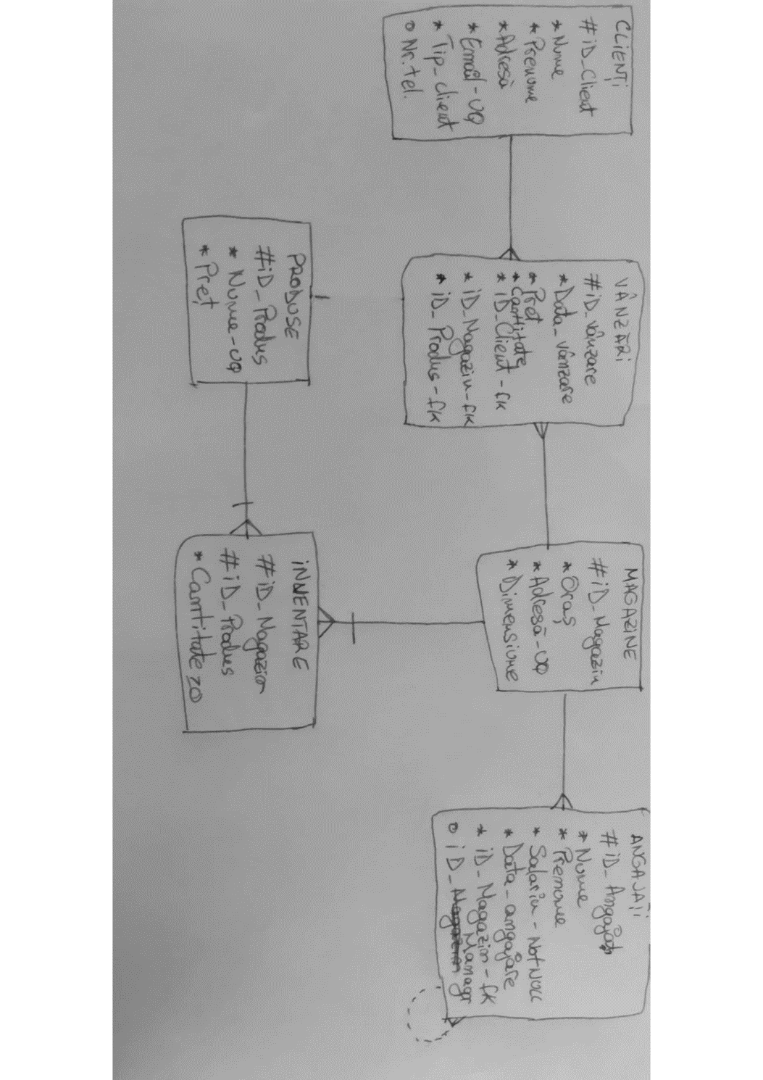

**4. Creearea tabelelor:**

**Obs: Pentru toate tabelele am pus la final _proiect pentru a le putea diferenția de celelalte tabele din baza de date pe care am lucrat la ore.**

CREATE table magazine_proiect

(ID_magazin NUMBER(2) CONSTRAINT pk_magazine PRIMARY KEY,

oras VARCHAR2(20),

adresa VARCHAR2(50) unique,

dimensiune VARCHAR2(10));

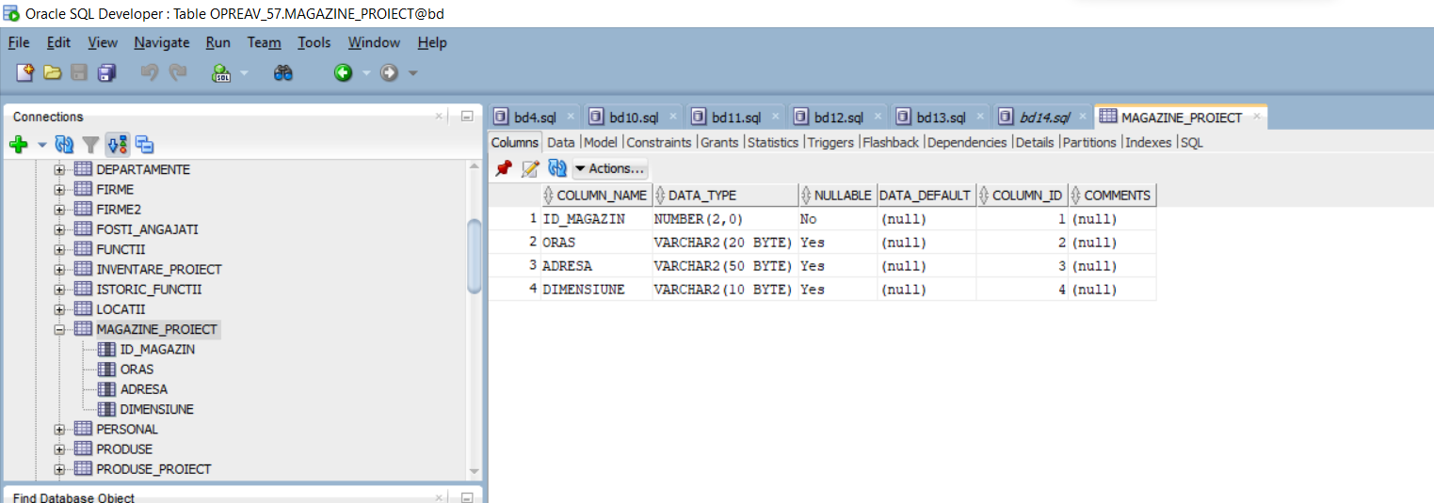

CREATE TABLE clienti_proiect

(ID_client NUMBER(2) CONSTRAINT pk_clienti PRIMARY KEY,

nume VARCHAR2(20),

prenume VARCHAR2(20),

adresa VARCHAR2(50),

email VARCHAR2(30) UNIQUE,

tip_client CHAR(2),

nr_tel CHAR(10));

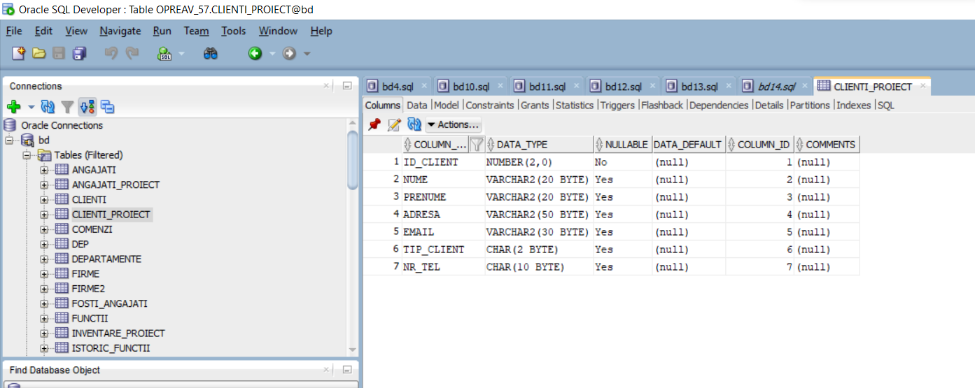

CREATE TABLE angajati_proiect

(ID_angajat NUMBER(3) CONSTRAINT pk_angajati PRIMARY KEY,

nume VARCHAR2(20),

prenume VARCHAR2(20),

salariu NUMBER(7,2) NOT NULL,

data_angajare DATE,

ID_magazin NUMBER(2) CONSTRAINT fk_anng_mag REFERENCES magazine_proiect(ID_magazin),

ID_manager NUMBER(2));

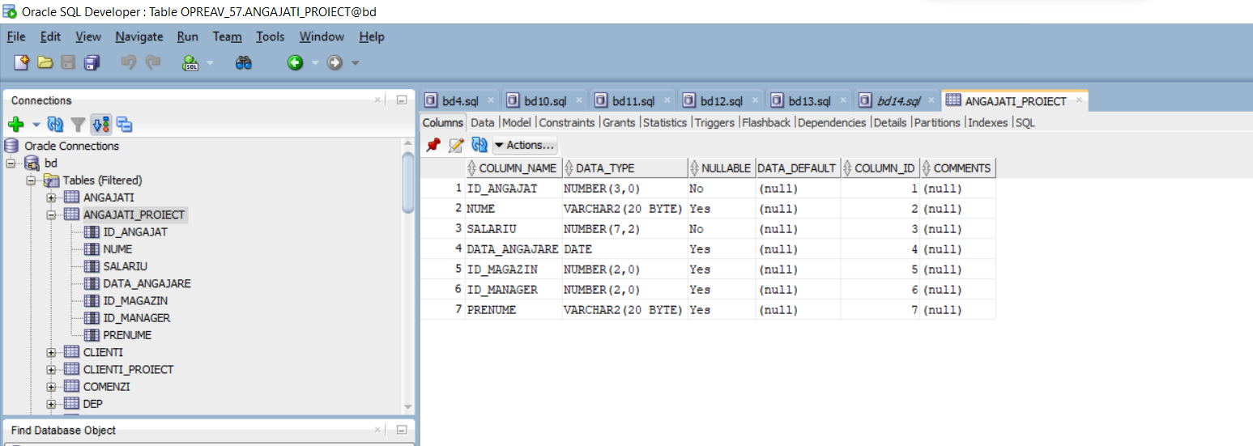

CREATE TABLE produse_proiect

(ID_produs number(6) CONSTRAINT pk_produse PRIMARY KEY,

Nume varchar2(50),

pret number(8,2) NOT NULL);

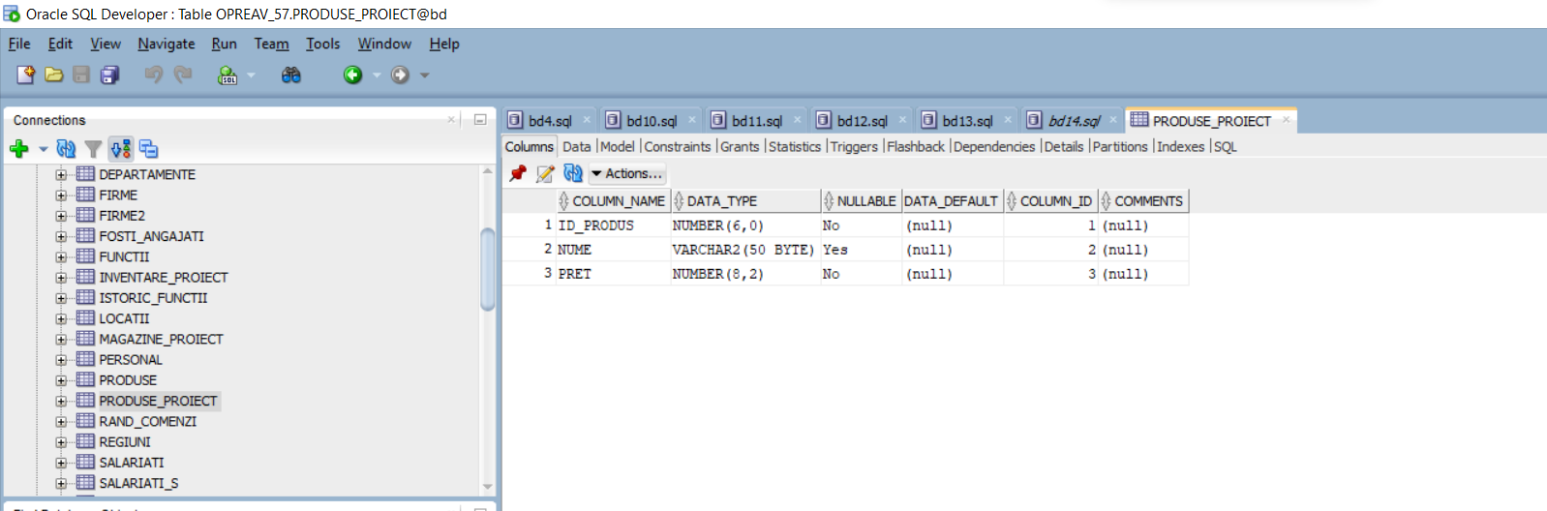

CREATE TABLE inventare_proiect

(ID_magazin NUMBER(2),

ID_produs NUMBER(6),

cantitate NUMBER(5) CONSTRAINT ck_cant_inv CHECK(cantitate>=0));

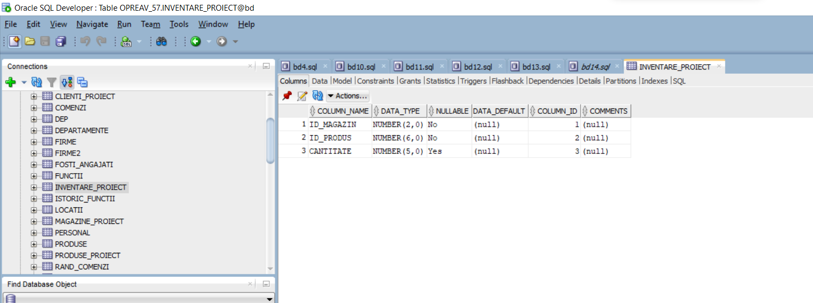

CREATE TABLE vanzari_proiect

(ID_vanzare NUMBER(3) CONSTRAINT pk_vanz PRIMARY KEY,

data_vanzare DATE,

pret NUMBER(8,2) NOT NULL,

cantitate NUMBER(5) CONSTRAINT ck_cant_vanz CHECK(cantitate>0),

ID_client NUMBER(2),

ID_Magazin NUMBER(2),

ID_produs NUMBER(6));

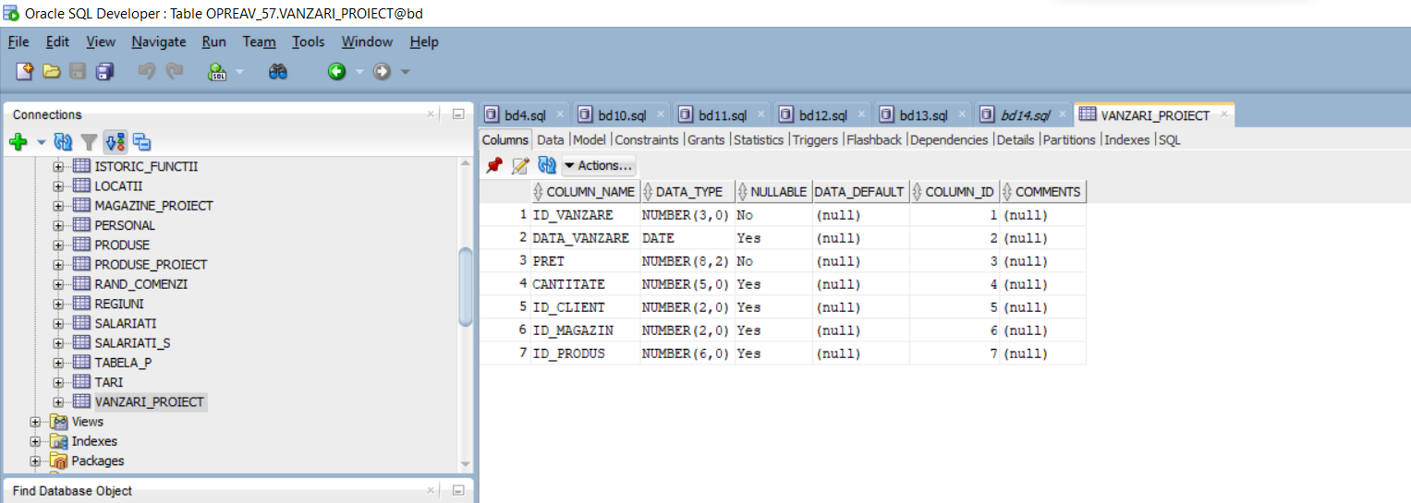

**5. Actualizarea structurii tabelelor si modificarea restricțiilor de integritate:**.

**------inventare_proiect------**

ALTER TABLE inventare_proiect

ADD CONSTRAINT pk_inv PRIMARY KEY(ID_magazin,ID_produs);



ALTER TABLE inventare_proiect

ADD CONSTRAINT fk_inv_mag FOREIGN KEY (ID_magazin) REFERENCES magazine_proiect(ID_magazin);



ALTER TABLE inventare_proiect

ADD CONSTRAINT fk_inv_prod FOREIGN KEY (ID_produs) REFERENCES produse_proiect(ID_produs);



**------vanzari_proiect------**

ALTER TABLE vanzari_proiect

ADD CONSTRAINT fk_vanz_cl FOREIGN KEY(ID_client) REFERENCES clienti_proiect(ID_client);



ALTER TABLE vanzari_proiect

ADD CONSTRAINT fk_vanz_mag FOREIGN KEY(ID_magazin) REFERENCES magazine_proiect(ID_magazin);



ALTER TABLE vanzari_proiect

ADD CONSTRAINT fk_vanz_prod FOREIGN KEY(ID_produs) REFERENCES produse_proiect(ID_produs);



DROP TABLE vanzari_proiect CASCADE CONSTRAINTS;



FLASHBACK TABLE vanzari_proiect TO BEFORE DROP;



**------angajati_proiect------**

ALTER TABLE angajati_proiect

MODIFY id_angajat NUMBER(3);

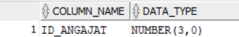

ALTER TABLE angajati_proiect

SET UNUSED (prenume);



ALTER TABLE angajati_proiect

DROP UNUSED COLUMNS;



ALTER TABLE angajati_proiect

ADD prenume VARCHAR2(20);



ALTER TABLE angajati_proiect

ADD CONSTRAINT fk_manager FOREIGN KEY(id_manager) REFERENCES angajati_proiect(id_angajat);



**------clienti_proiect------**

ALTER TABLE clienti_proiect

ADD oras varchar2(25);



ALTER TABLE clienti_proiect

RENAME TO proiect_clienti;



OBS: Comandă dată doar pentru a evidenția funcția de redenumire a tabelului, în continuare numele acestuia va rămâne clineti_proiect.

ALTER TABLE proiect_clienti

RENAME TO clienti_proiect;



**------produse_proiect------**

ALTER TABLE produse_proiect

ADD CONSTRAINT ck_pret CHECK(pret>0);



ALTER TABLE produse_proiect

DISABLE CONSTRAINT ck_pret;



ALTER TABLE produse_proiect

DROP CONSTRAINT ck_pret;



**6. Adăugarea (min. 10) de înregistrări în fiecare tabelă:**

**------magazine_proiect------**

INSERT INTO magazine_proiect (id_magazin,oras,adresa,dimensiune)

VALUES

(1,'Galati','Str. Pacii Nr 245','Mediu');

INSERT INTO magazine_proiect (id_magazin,oras,adresa,dimensiune)

VALUES

(2,'Galati','Str Brailei Nr 54','Mic');

INSERT INTO magazine_proiect (id_magazin,oras,adresa,dimensiune)

VALUES

(3,'Focsani','Str Agriculturii Nr 4','Mic');

INSERT INTO magazine_proiect (id_magazin,oras,adresa,dimensiune)

VALUES

(4,'Bucuresti','Bd Poligrafiei Nr 32','Mare');

INSERT INTO magazine_proiect (id_magazin,oras,adresa,dimensiune)

VALUES

(5,'Bucuresti','Str Doamna Ghica Nr 78','Mic');

INSERT INTO magazine_proiect (id_magazin,oras,adresa,dimensiune)

VALUES

(6,'Oradea','Str Transilvaniei Nr 102','Mare');

INSERT INTO magazine_proiect (id_magazin,oras,adresa,dimensiune)

VALUES

(7,'Oradea','Str Ecaterina Teodoroiu Nr 210','Mediu');

INSERT INTO magazine_proiect (id_magazin,oras,adresa,dimensiune)

VALUES

(8,'Brasov','Str Lanurilor Nr 44','Mic');

INSERT INTO magazine_proiect (id_magazin,oras,adresa,dimensiune)

VALUES

(9,'Bucuresti','Str Secuilor Nr 61','Mediu');

INSERT INTO magazine_proiect (id_magazin,oras,adresa,dimensiune)

VALUES

(10,'Brasov','Bd Saturn Nr 342','Mare');

INSERT INTO magazine_proiect (id_magazin,oras,adresa,dimensiune)

VALUES

(11,'Galati','Str Vultur nr 94','Mic');

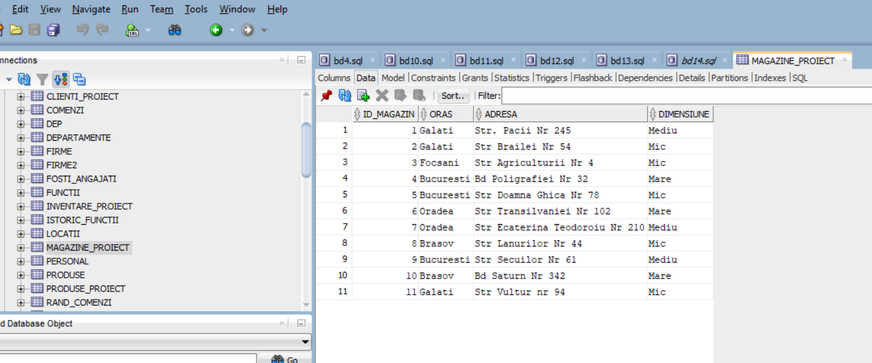

**------Clienti_proiect------**

Comenzile de INSERT a valorilor în tabel au fost făcute asemănător cu cele din tabelul magazine_proiect (diferă doar coloanele, sintaxa este aceeași)

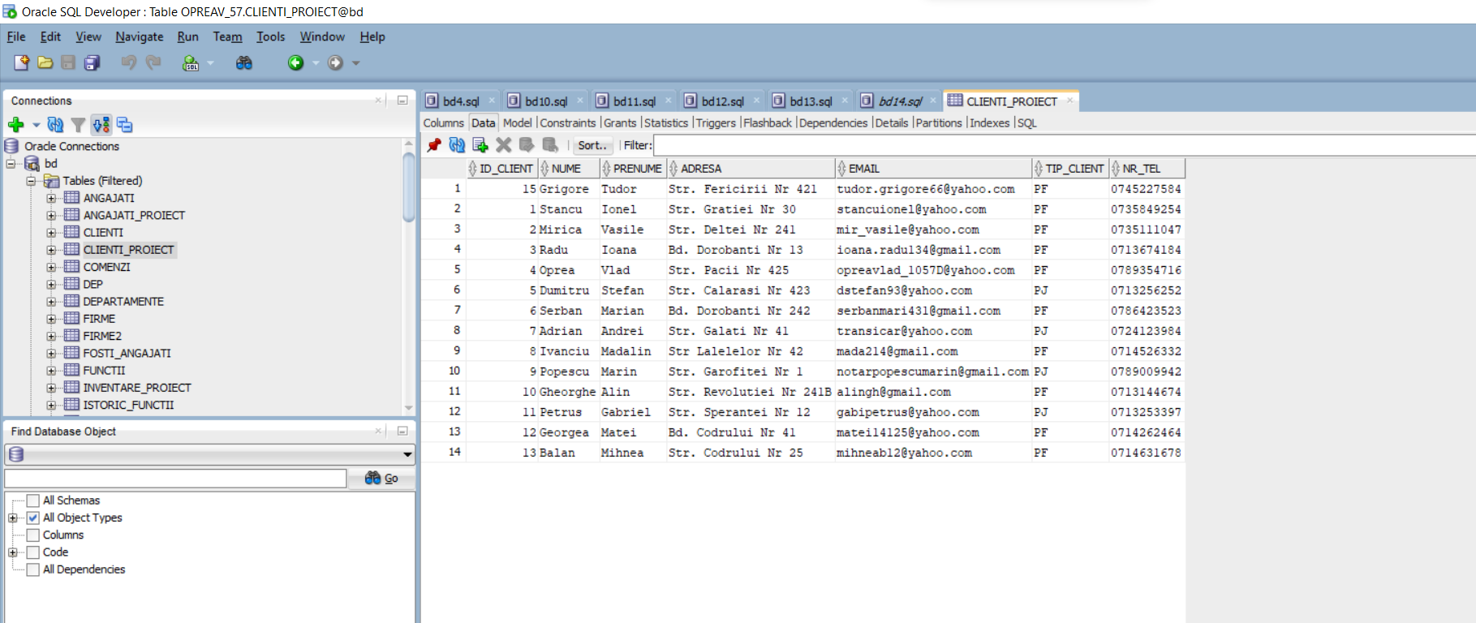

**OBS: În acest tabel am introdus înregistrarea cu numele studentului (Oprea Vlad)**

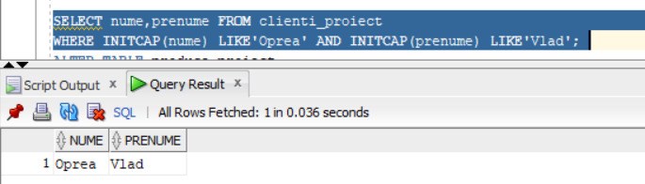

**------Angajati_proiect------**

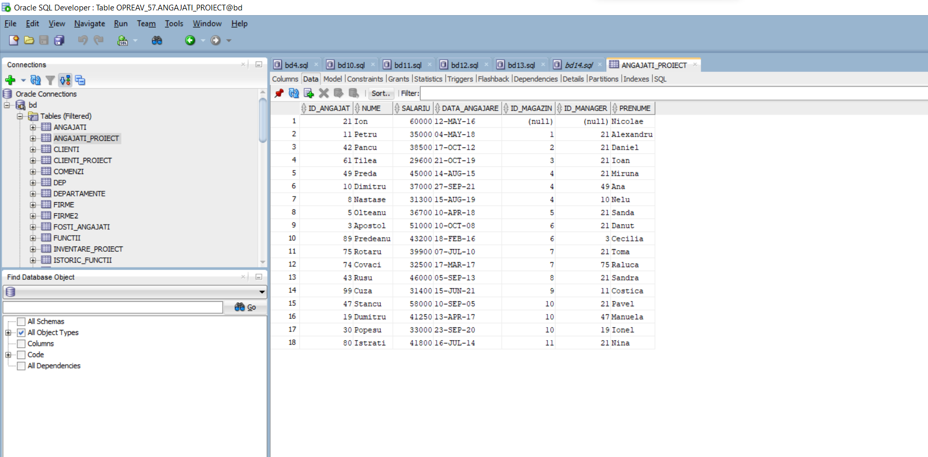

**------Produse_proiect------**

INSERT INTO angajati_proiect (id_produs,nume,pret)

VALUES

(1,'Alune',21);

INSERT INTO produse_proiect SELECT id_produs,denumire_produs,pret_lista

FROM produse

WHERE pret_lista IS NOT NULL;



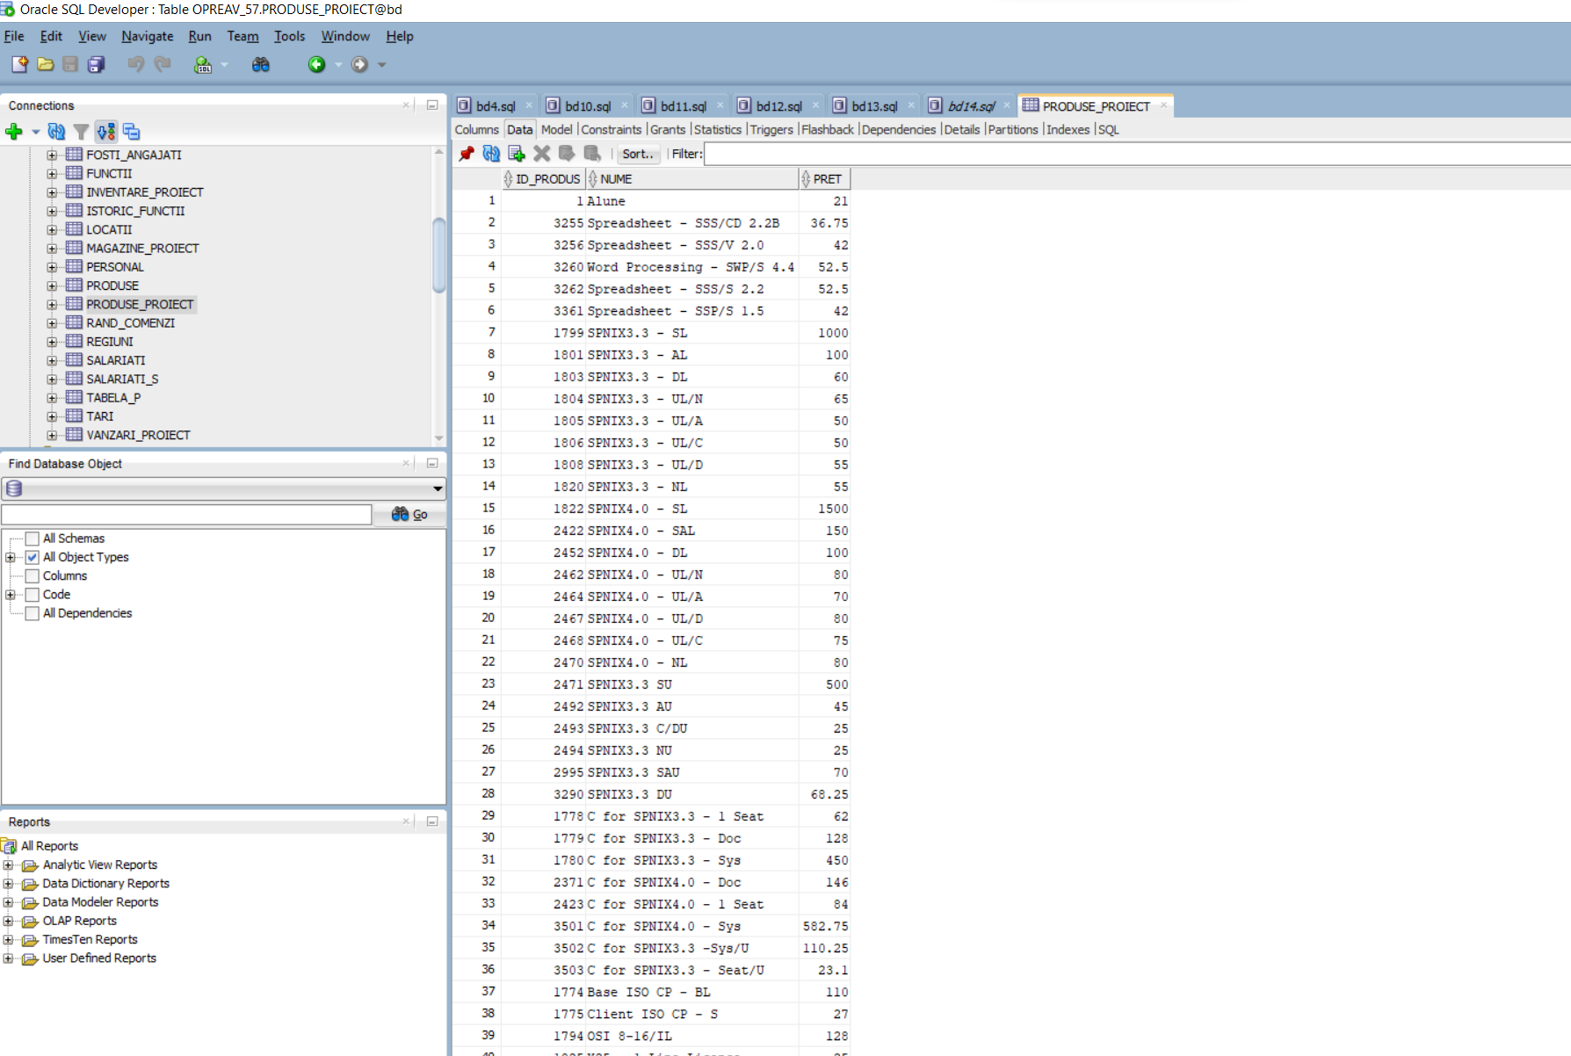

**------Inventare_proiect------**

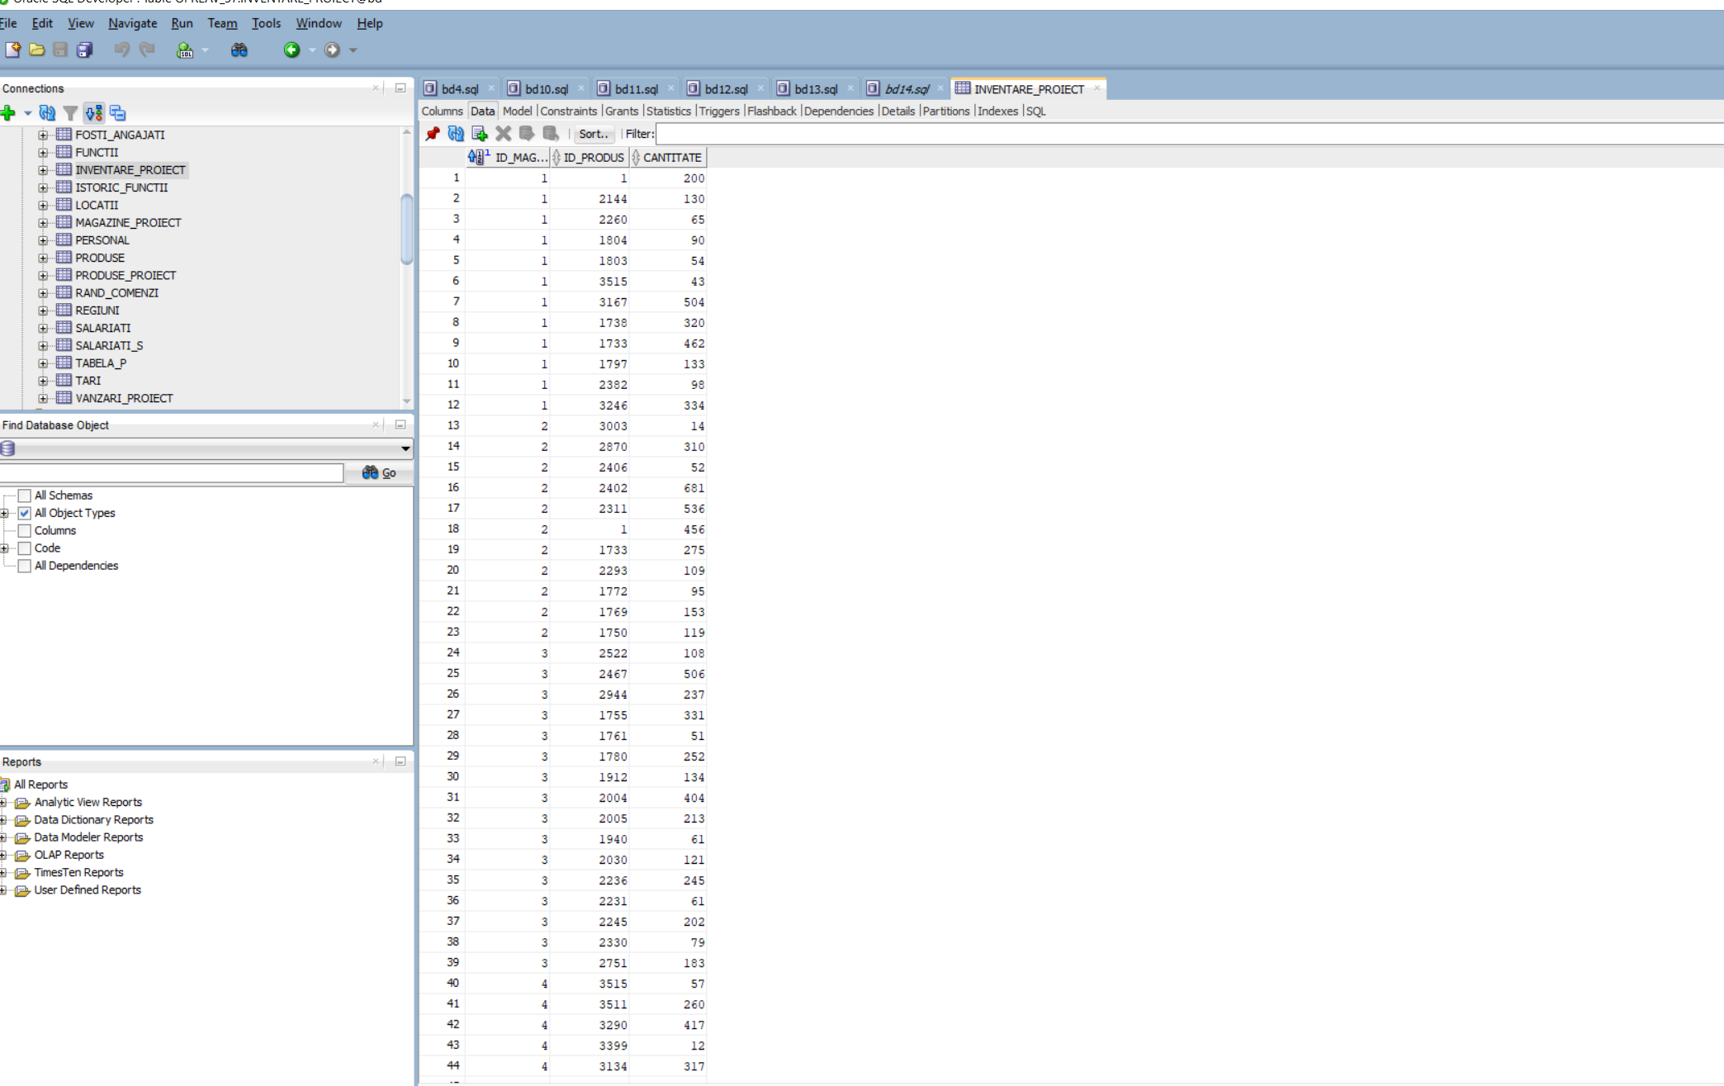

**OBS**: 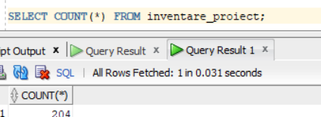

**------Vanzari_proiect------**

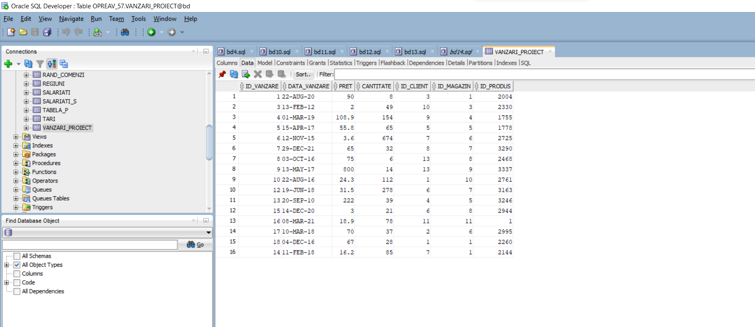

**7. Actualizarea înregistrărilor:**

7.1) Se actualizează tabelul vânzări_proiect astfel încât prețul produselor pentru vânzări de mai mult de 50 de bucăți scade cu 10%:

UPDATE vanzari_proiect

SET pret = pret*0.90

WHERE cantitate >50;

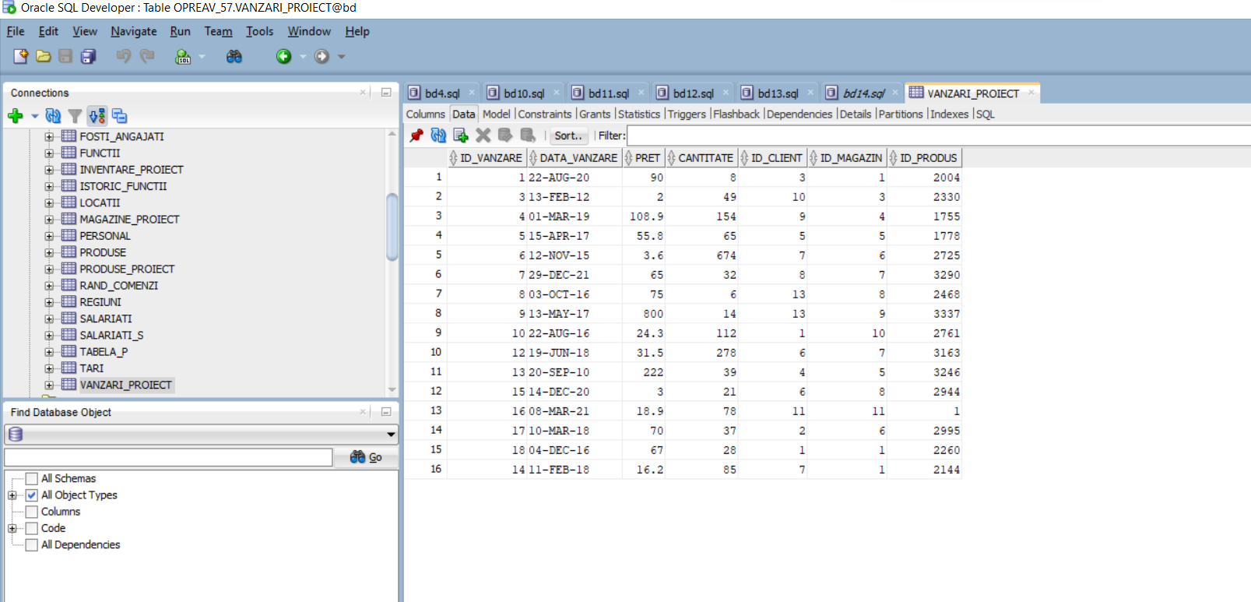

7.2) Se actualizează tabelul inventare_proiect astfel încât cantitatea produselor al căror id începe cu 17 să crească cu 30:

UPDATE inventare_proiect

SET cantitate = cantitate+30

WHERE TO_CHAR(id_produs) LIKE '17%';

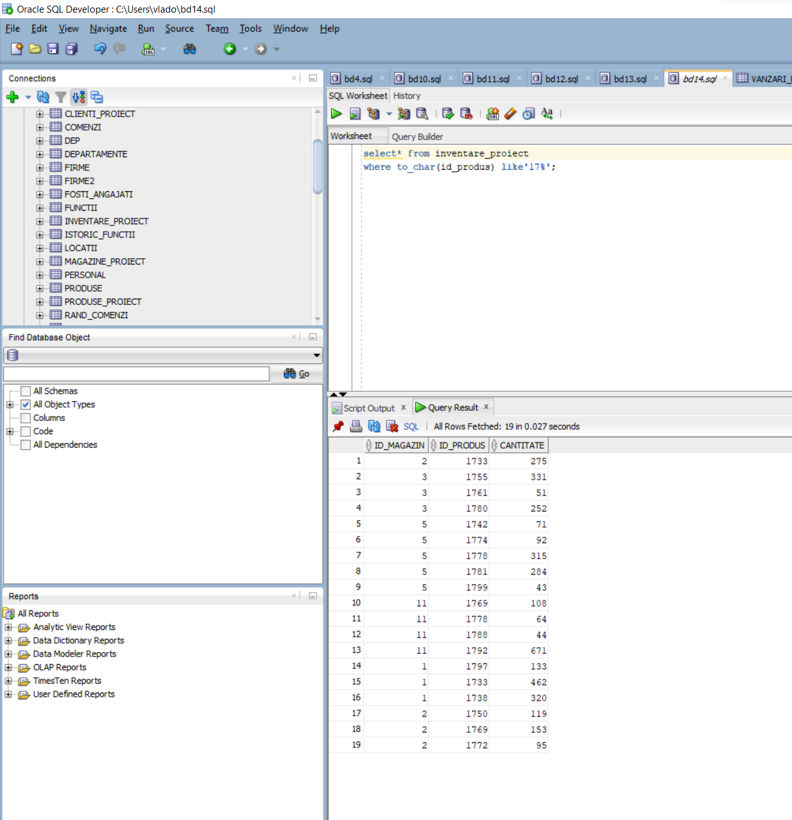

7.3) Să se modifice prenumele angajatului ci id = 47 cu un nume introdus de la tastatură:

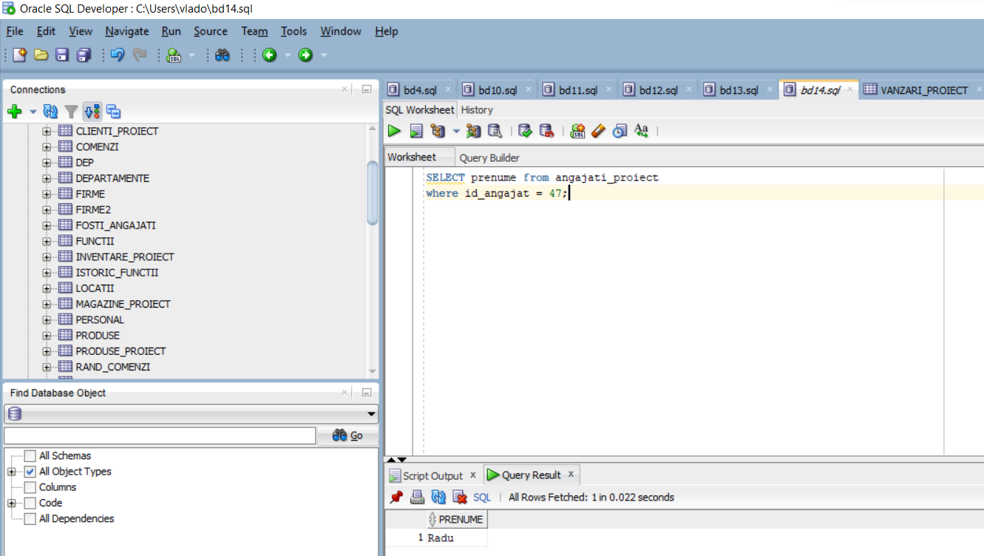

UPDATE angajati_proiect

SET prenume = :a

WHERE id_angajat = 47;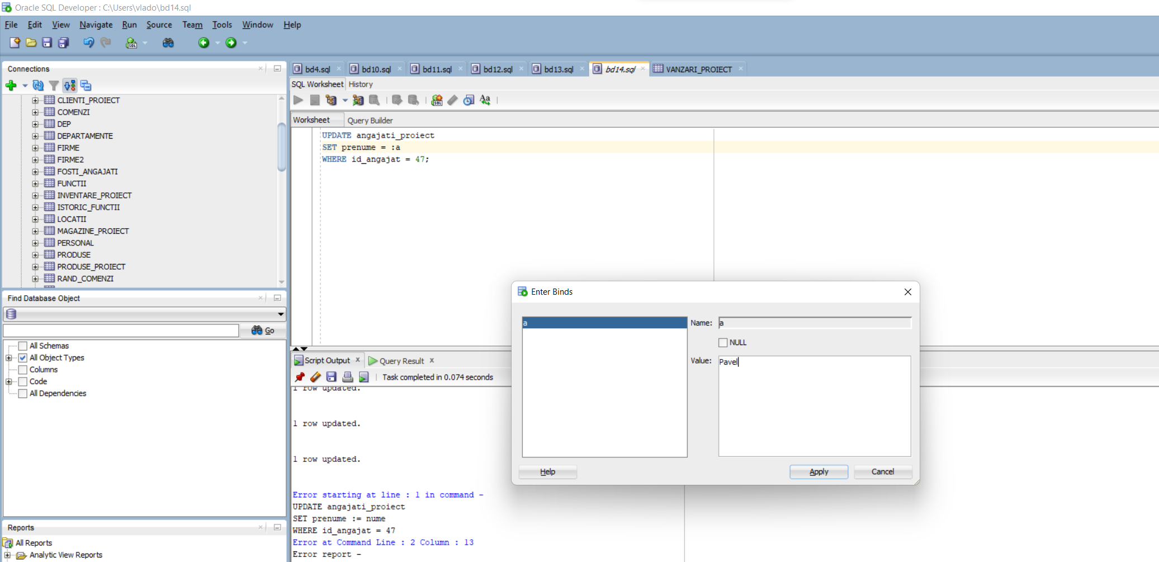

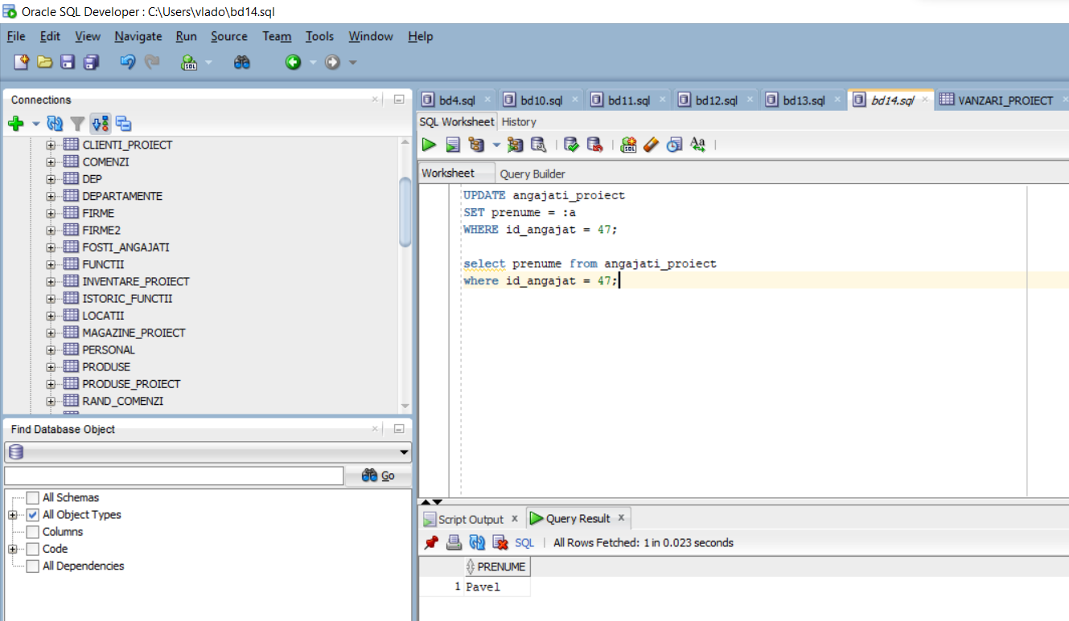

7.4) Adăugați coloana bonus tabelei angajati_proiect și acordati un bonus de 10% din salariu celor angajați înainte de 2017:

ALTER TABLE angajati_proiect

ADD bonus NUMBER(6,2);

UPDATE angajati_proiect

SET bonus = salariu*0.1

WHERE data_angajare<TO_DATE('01-01-2017','dd-mm-yyyy');

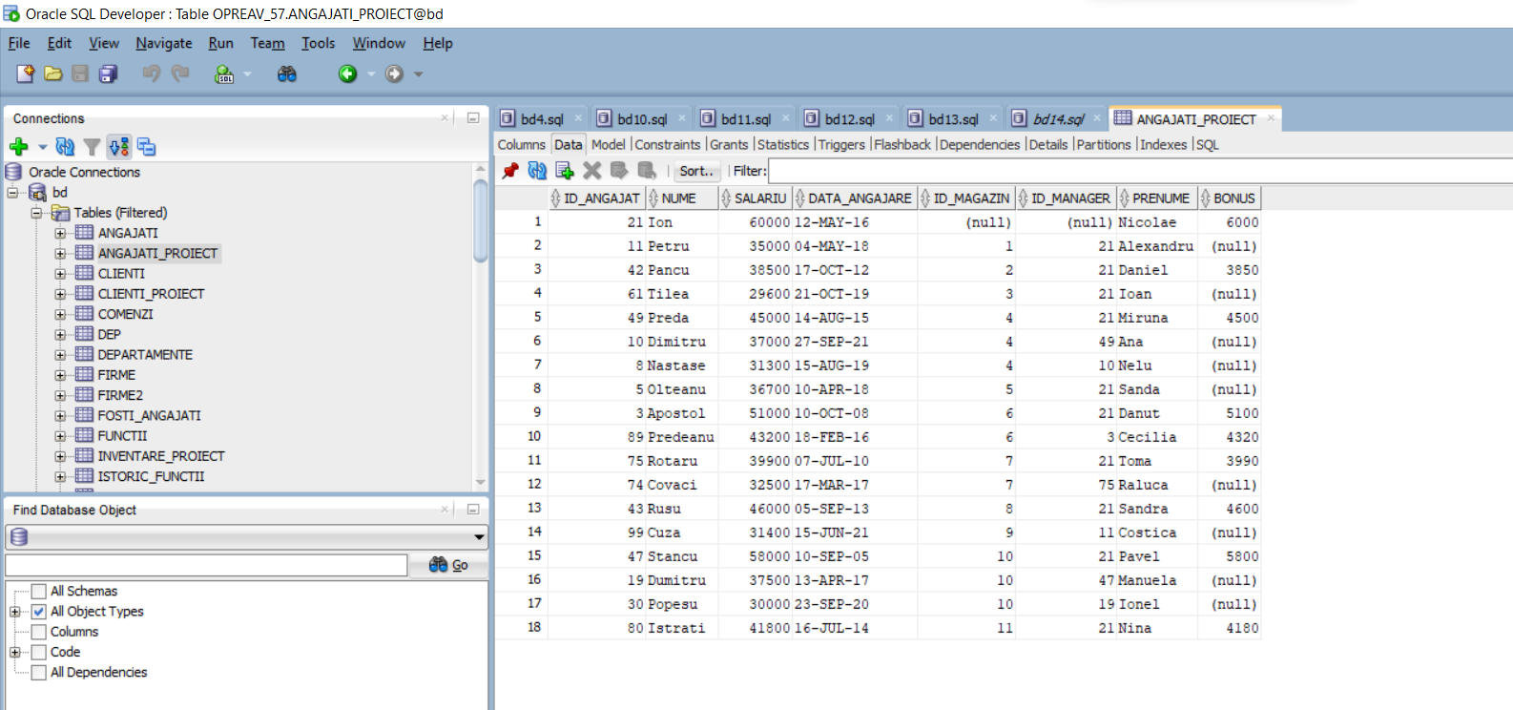

7.5) Să se actualizeze salariul angajatului cu id = 75 cu salariul angajatului cu id = 49;

UPDATE angajati_proiect

SET salariu = (SELECT salariu FROM angajati_proiect WHERE id_angajat = 49)

WHERE id_angajat = 75;

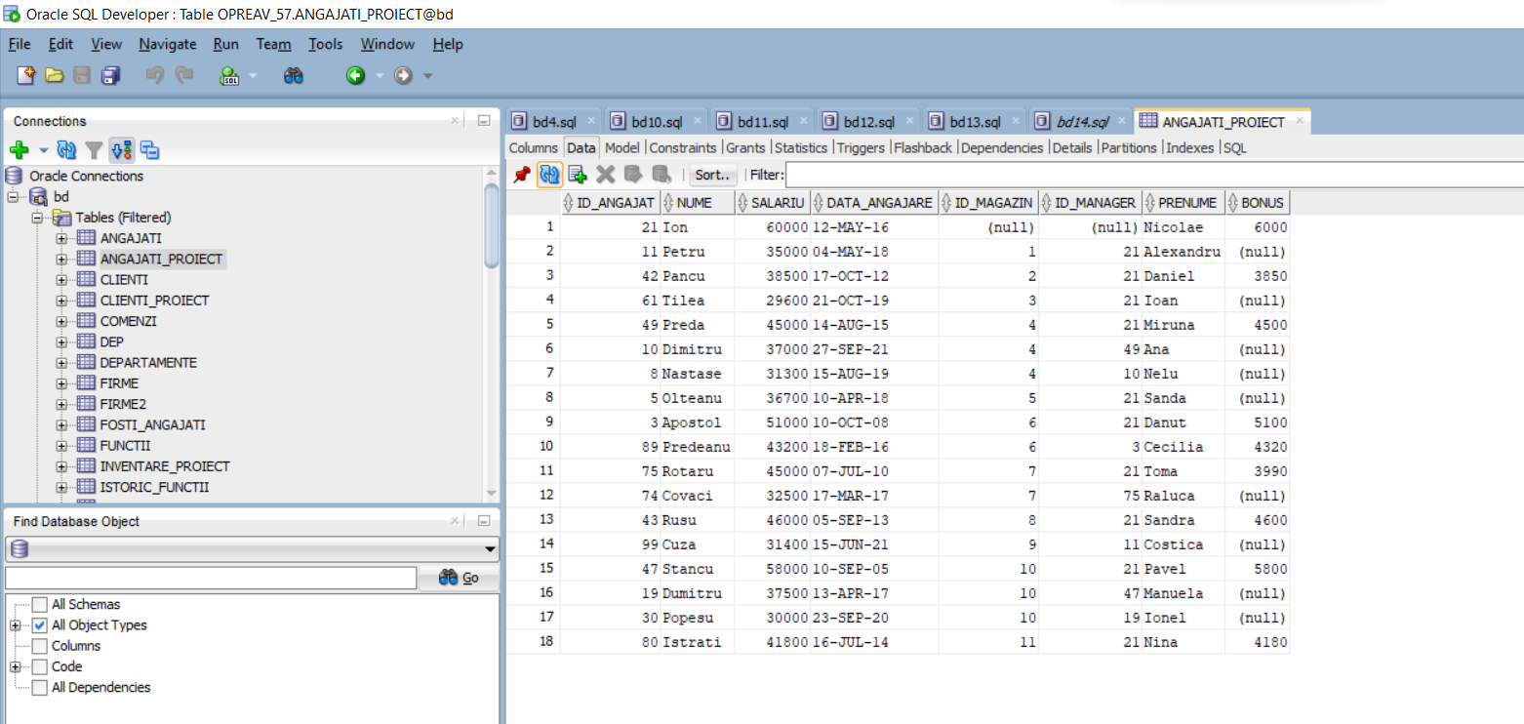

7.6) Să se modifice tipul tuturor clineților din București cu tipul cilientului al cărui id=9:

UPDATE clienti_proiect

SET tip_client = (SELECT tip_client FROM clienti_proiect WHERE id_client = 9)

WHERE INITCAP(oras) like('%Bucuresti%');

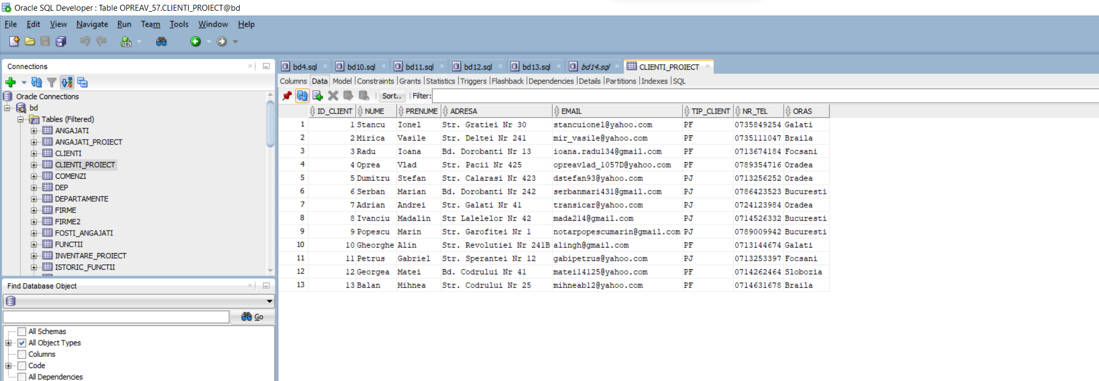

7.7) Să se șteargă angajatul al cărui manager are id = 3;

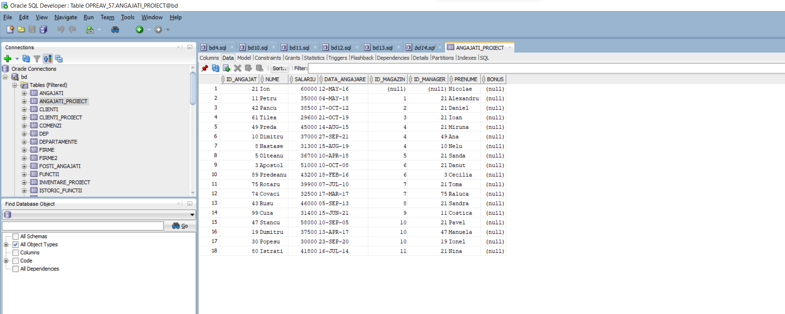

DELETE FROM angajati_proiect

WHERE id_manager = 3;

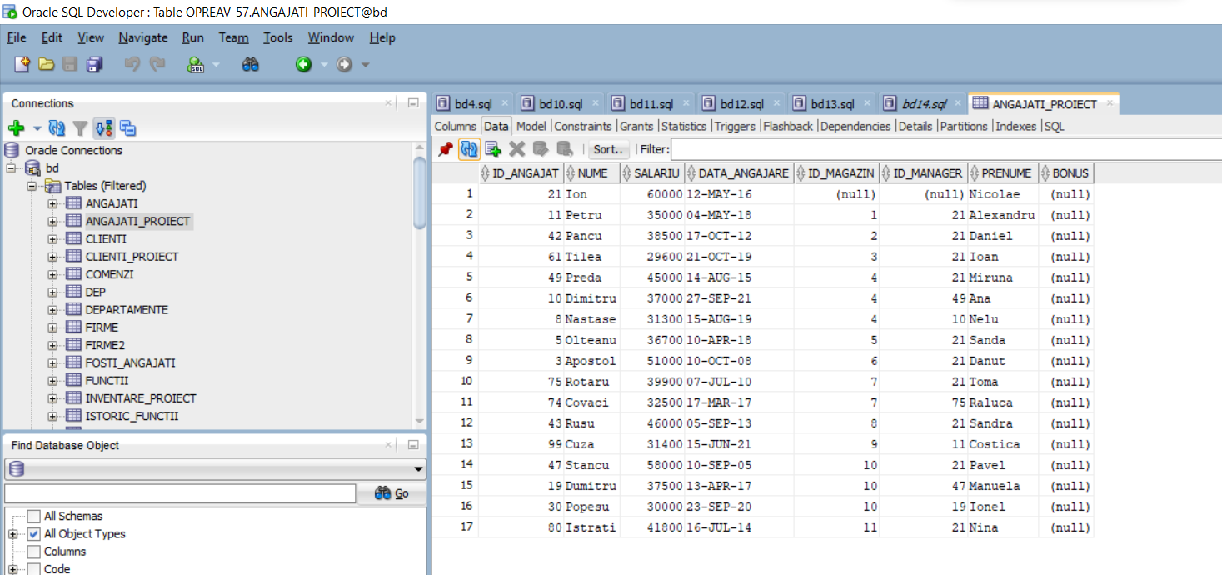

OBS: Se va face rollback la această modificare;

7.8) Crește cu 5% prețul produselor al căror ID începe cu 3:

UPDATE produse_proiect

SET pret = pret*1.05

where TO_CHAR(id_produs) LIKE '3%';

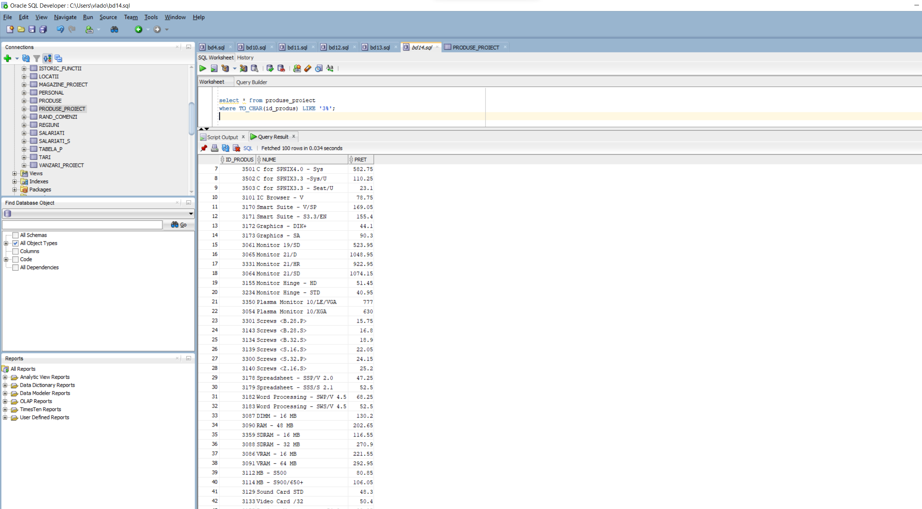

7.9) Să se majoreze cu 10% salariile angajațiilor care lucrează în magazinul cu id = 10 și nu au ca manager pe angajatul cu id = 21:

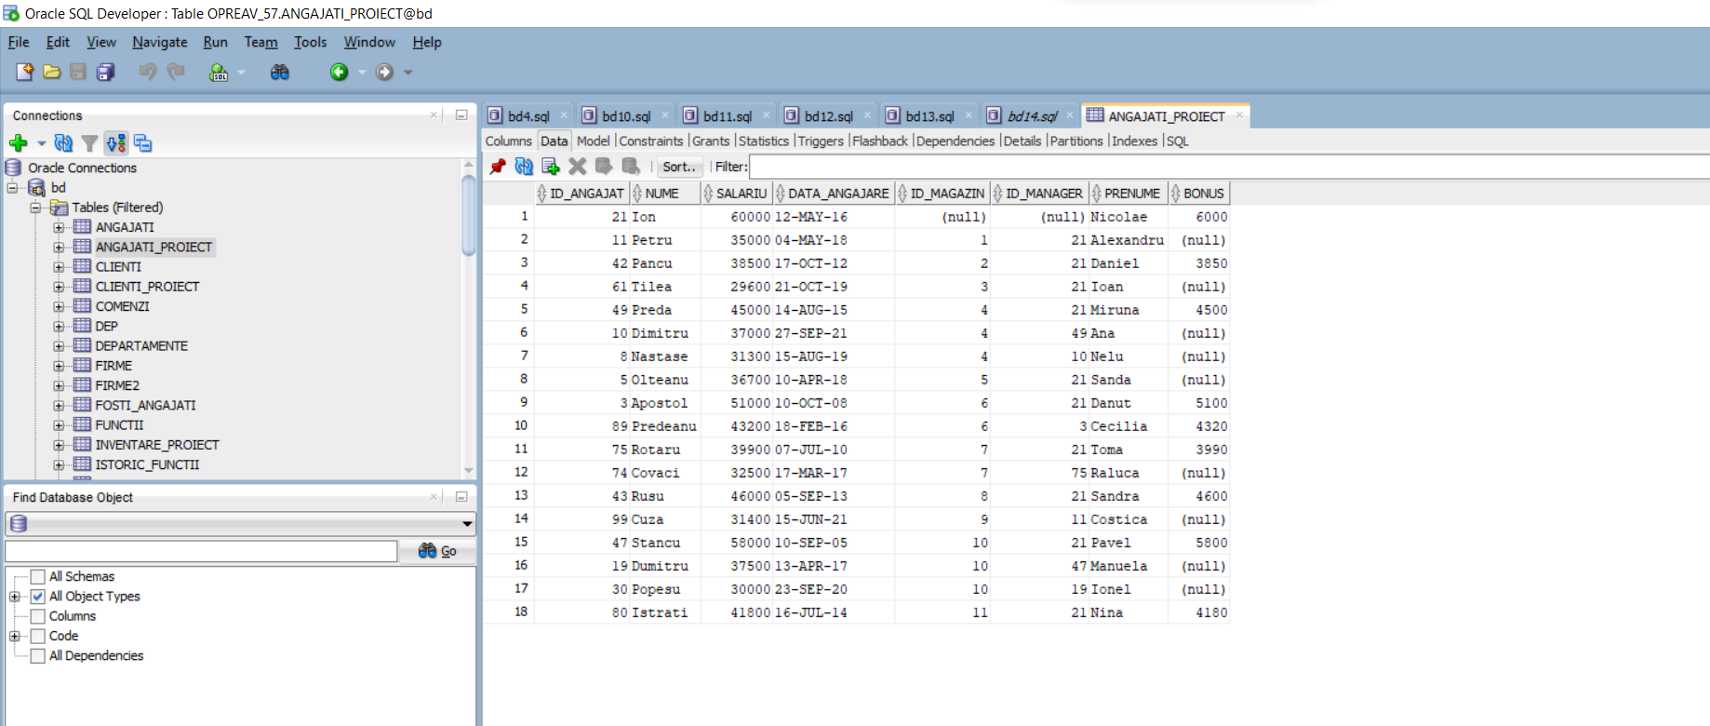

UPDATE angajati_proiect

SET salariu = salariu*1.10

WHERE id_magazin = 10 AND id_manager!=21;

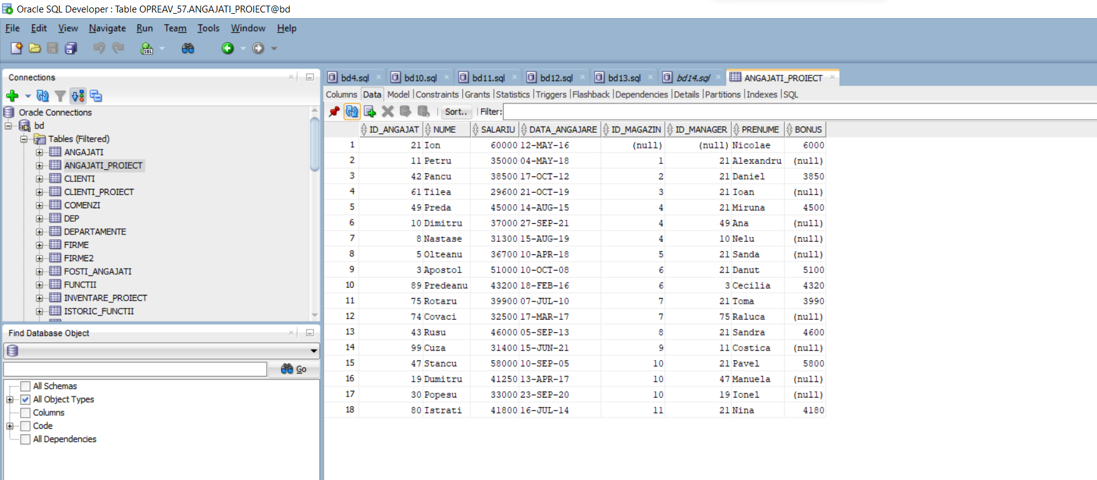

7.10) Să se egaleze bonusul angajaților al căror bonus este NULL cu 10% din bonusul angajatului care nu superior:

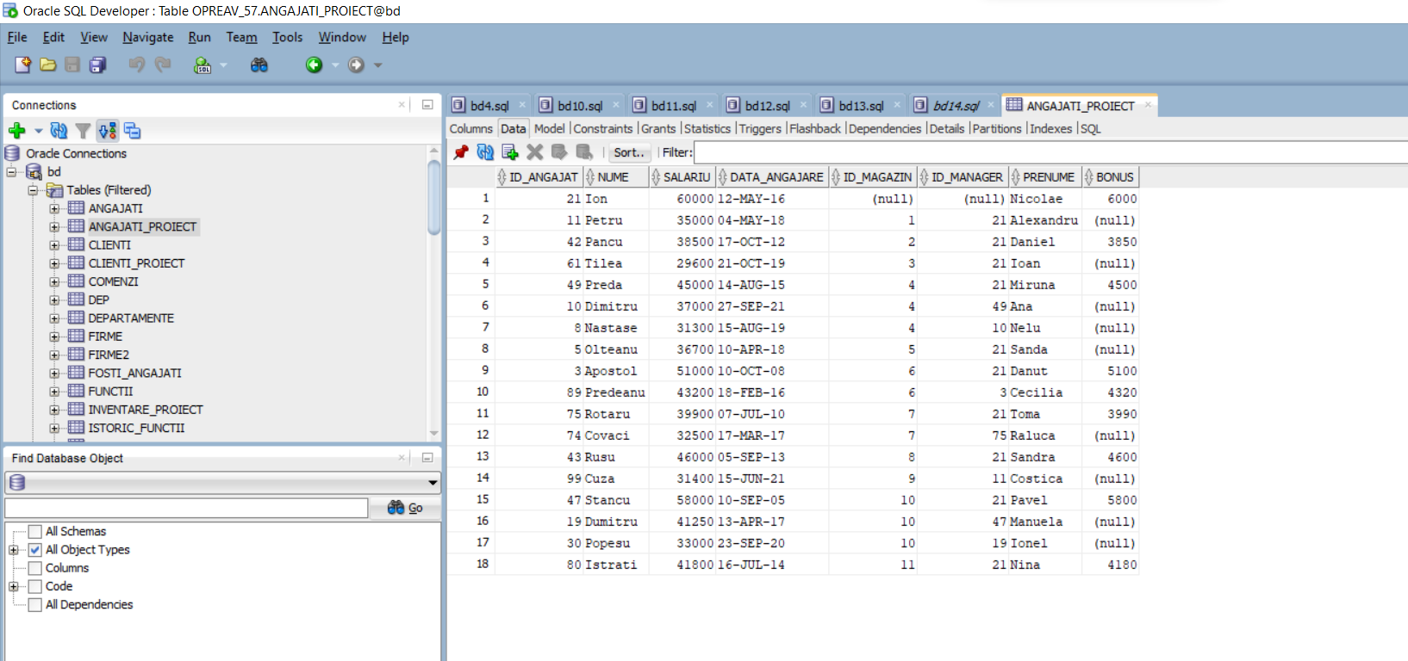

UPDATE angajati_proiect

SET bonus = (SELECT bonus/10 FROM angajati_proiect WHERE id_manager IS NULL)

WHERE bonus IS NULL;

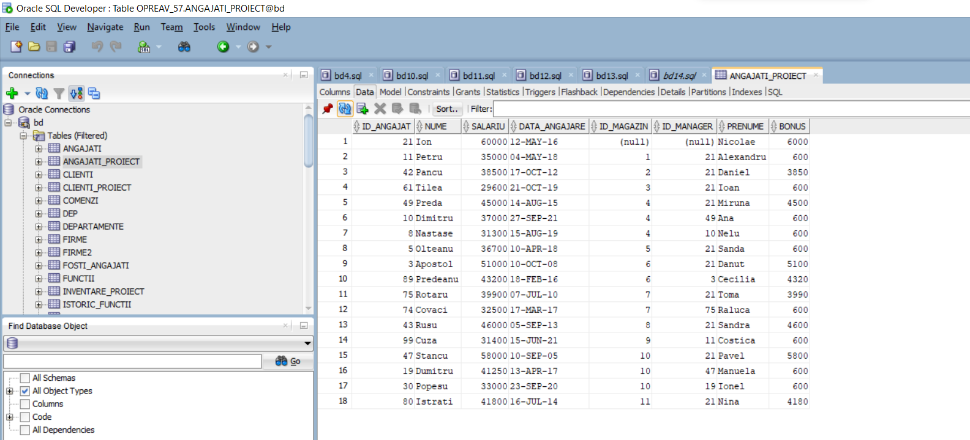

**8. Ștergerea și recuperarea unei tabele:**

Pentru acest exemplu, se va șterge și recupera tabela produse_proiect:

Lista de tabele:

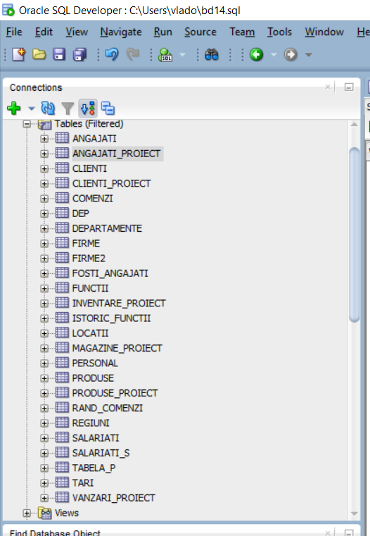

**Ștergere tabel:**

DROP TABLE produse_proiect CASCADE CONSTRAINTS;

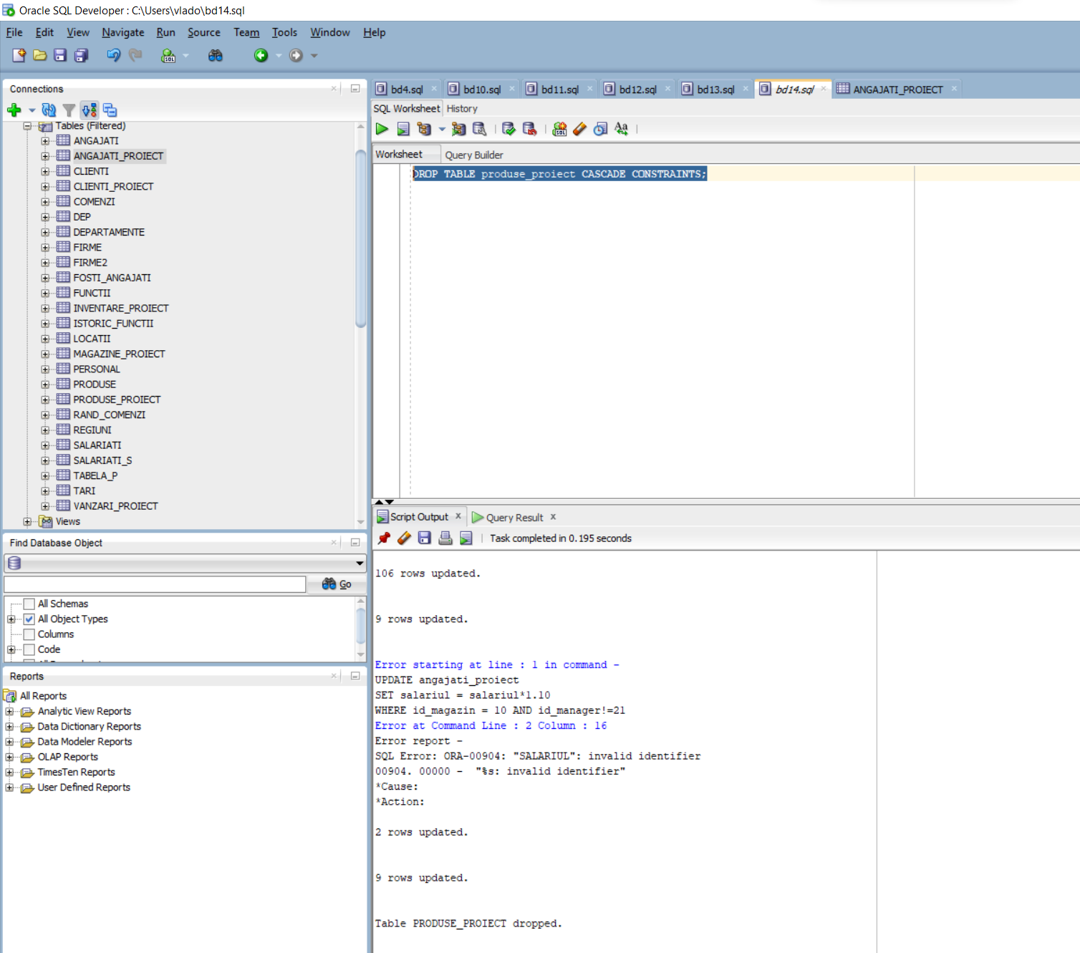

Tabela a fost ștearsă din lista de tabele.

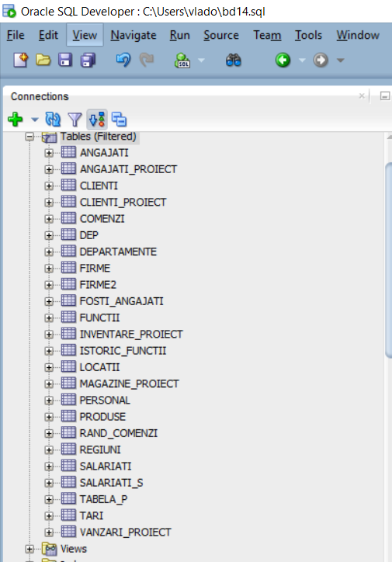

**Recuperare tabel:**

FLASHBACK TABLE produse_proiect TO BEFORE DROP;

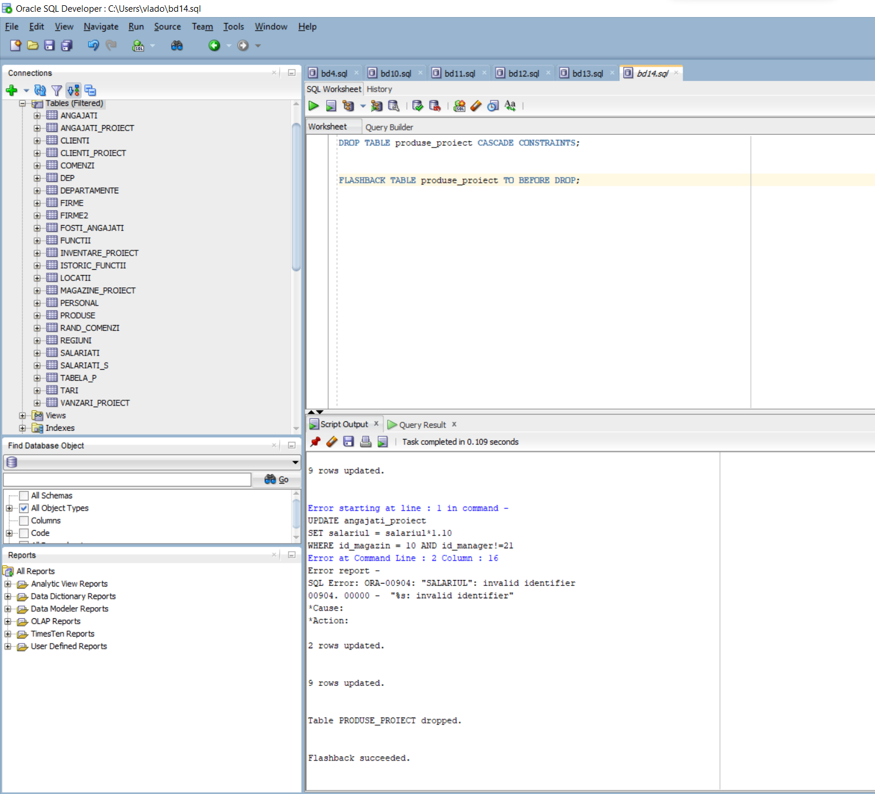

Tabelul a reapărut în lista de tabele:

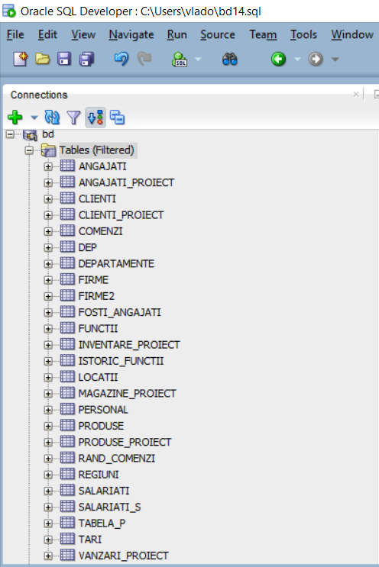

**9. Exemple de interogări variate:**

9.1) Să se selecteze id produs,nume,pret, cantitate și valoare(preț*cantitate) produselor care au valoarea peste 40000, rezultatul să se ordoneze după id_magazin, ascendent.

SELECT i.id_produs,p.nume,i.cantitate,p.pret*i.cantitate AS Valoare

FROM produse_proiect p,inventare_proiect i

WHERE p.id_produs = i.id_produs

AND p.pret*i.cantitate>40000

ORDER BY i.id_magazin ASC;

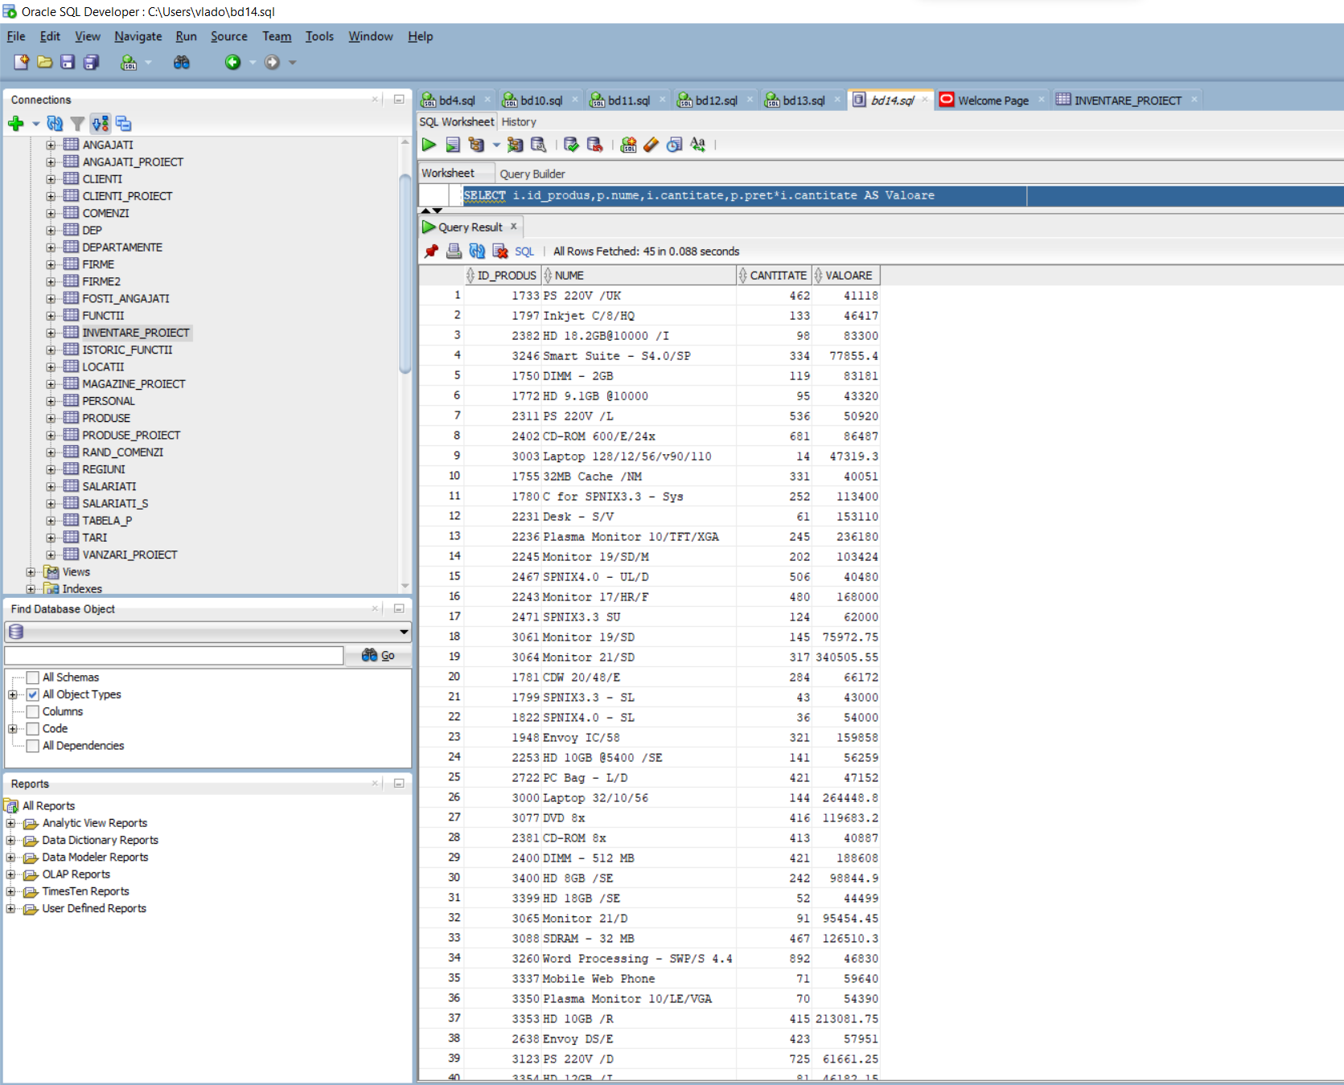

9.2) Să se afișeze numărul, salariul minim și salariul maxim al salariațiilor angajați între 2012 și 2017:

SELECT COUNT(*) AS Nr_angajati,MIN(salariu) AS Salariu_minim,MAX(salariu) AS Salariu_maxim

FROM angajati_proiect

WHERE TO_NUMBER(EXTRACT(YEAR FROM data_angajare)) BETWEEN 2012 AND 2017;

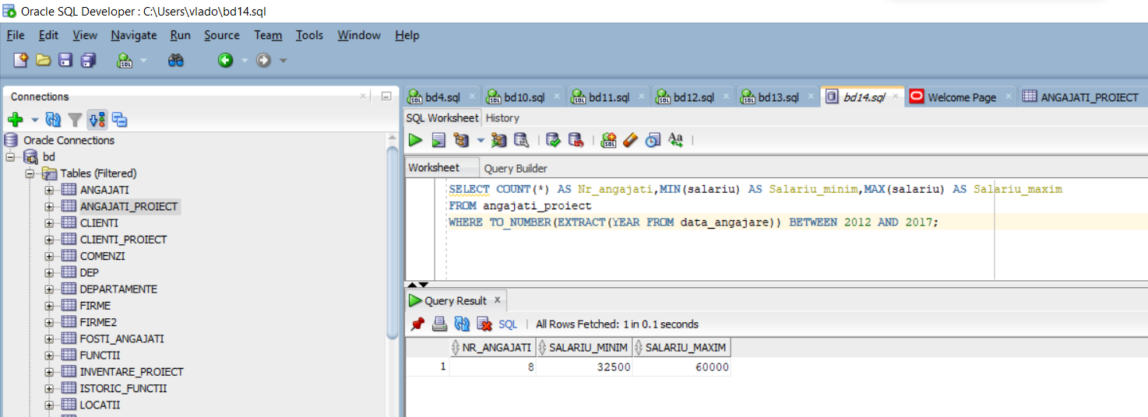

9.3) Să se afișeze id-ul, numele, prenumele, orașul, vânzarea și data vânzării făcute în anii 2012,2015,2018 sau 2019 către clienții din alte orașe decât Oradea:

SELECT c.id_client,c.nume,c.prenume,c.oras,v.id_vanzare,v.data_vanzare

FROM clienti_proiect c,vanzari_proiect v

WHERE c.id_client = v.id_client

AND UPPER(c.oras) <> 'ORADEA'

AND TO_NUMBER(EXTRACT(YEAR FROM(v.data_vanzare))) IN(2012,2015,2018,2019)

ORDER BY id_client;

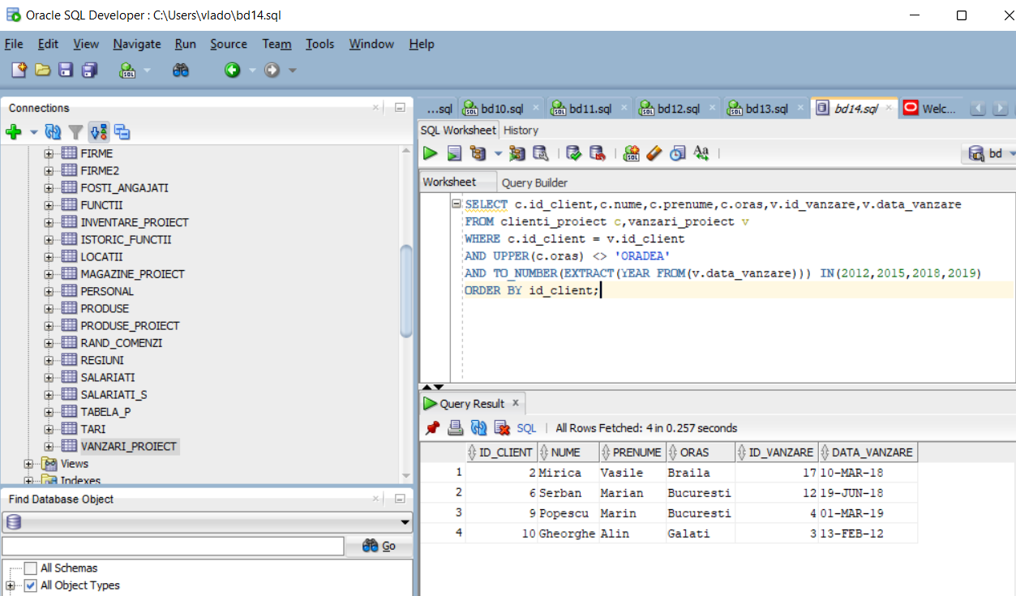

9.4) Să se afișeze toți angajații firmei subordonați înragistrării rădăcină specificând numărul de superiori precum și numele lor:

SELECT id_angajat,nume,LEVEL-1 AS NR_Superiori,SYS_CONNECT_BY_PATH(nume,'/') ID_manager

FROM angajati_proiect

START WITH id_angajat = 21

CONNECT BY PRIOR id_angajat = id_manager;

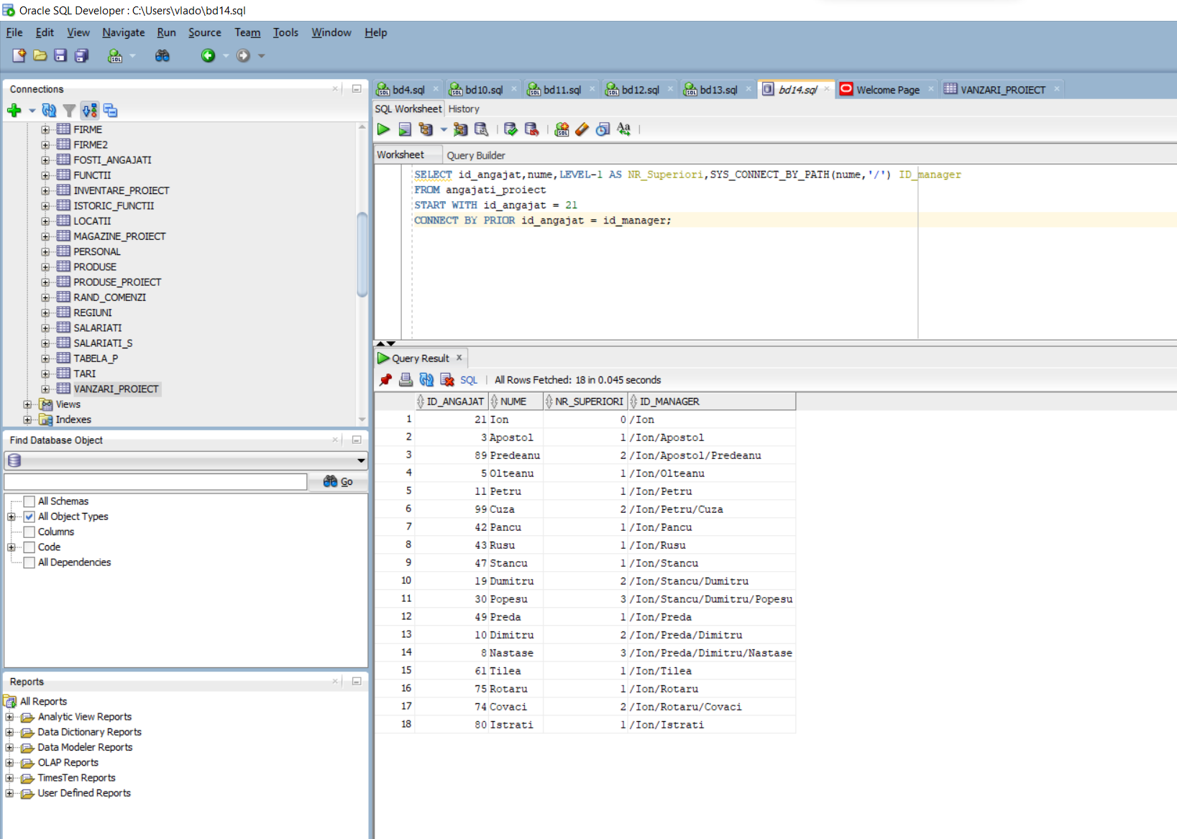

9.5) Afișați angajații firmei subordonați înregistrării rădăcină sub formă de organigramă:

SELECT id_magazin,LEVEL,LPAD(' ',LEVEL)||nume as lant_ierarhic FROM angajati_proiect

CONNECT BY PRIOR id_angajat = id_manager

START WITH id_angajat = 21

ORDER BY LEVEL,id_magazin;

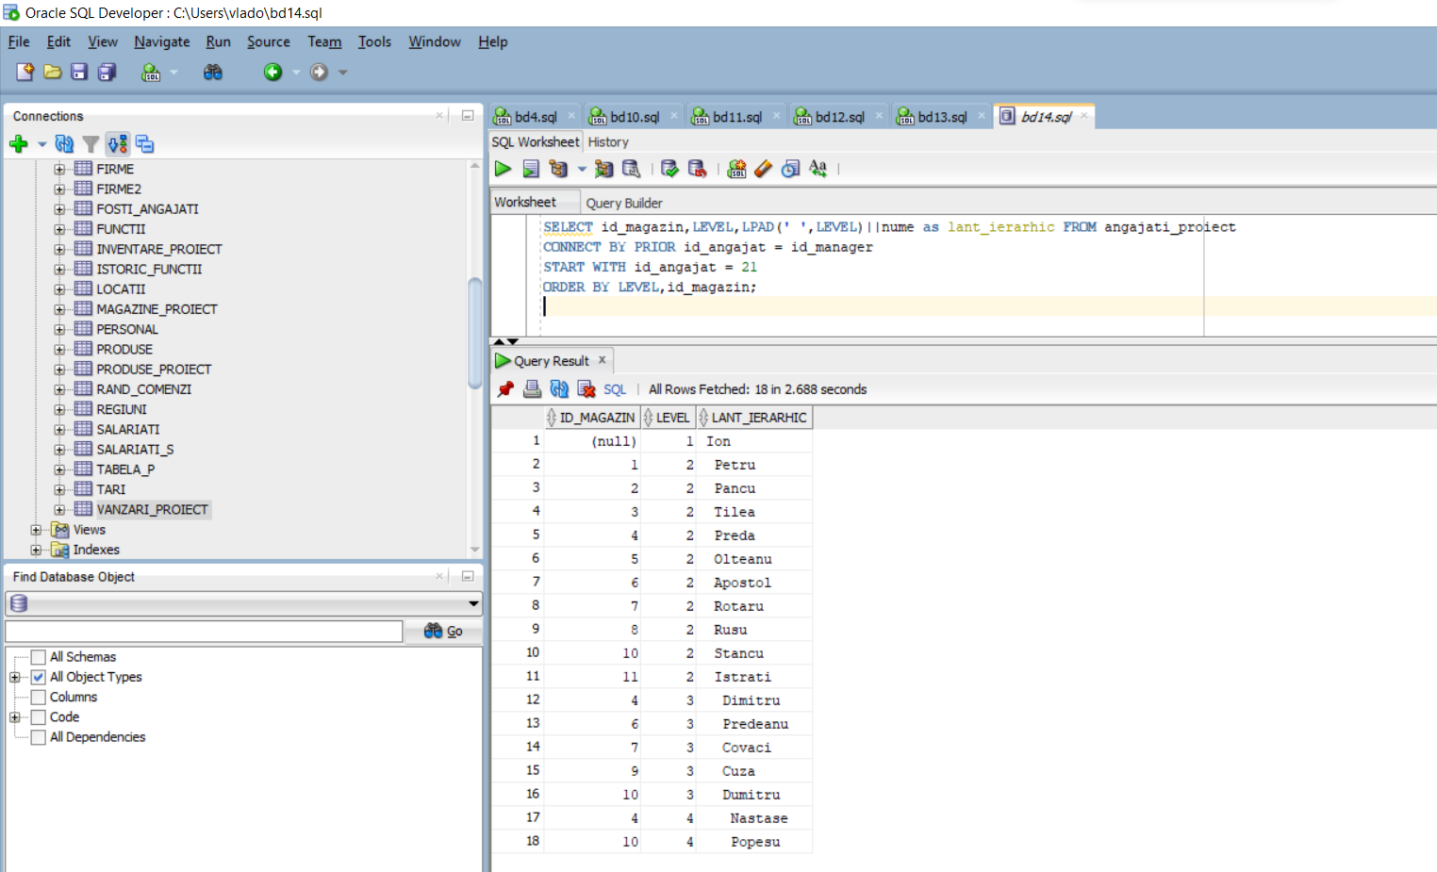

9.6) Să se calculeze bonusul angajaților astfel încât:

- Dacă aceștia s-au angajat după 31.12.2020, atunci bonusul este 0;

- Dacă aceștia s-au angajat între 31.12.2020 și 01.01.2018, atunci bonusul este 5% din salariu;

- Dacă aceștia s-au angajat între 01.01.2018 și 01.01.2015, atunci bonusul este 10% din salariu;

- Dacă aceștia s-au angajat între 01.01.2015 și 01.01.2012, atunci bonusul este 15% din salariu;

- Dacă aceștia s-au angajat înainte de 01.01.2012, atunci bonusul este de 20% din salariu;

- Altfel, bonusul ia valoarea NULL;

SELECT nume, salariu, data_angajare,

CASE

WHEN data_angajare >= TO_DATE('31-12-2020','dd-mm-yyyy') THEN salariu*0

WHEN data_angajare < TO_DATE('31-12-2020','dd-mm-yyyy') AND data_angajare>=TO_DATE('01-01-2018','dd-mm-yyyy') THEN salariu*0.05

WHEN data_angajare < TO_DATE('01-01-2018','dd-mm-yyyy') AND data_angajare>=TO_DATE('01-01-2015','dd-mm-yyyy') THEN salariu*0.10

WHEN data_angajare < TO_DATE('01-01-2015','dd-mm-yyyy') AND data_angajare>=TO_DATE('01-01-2012','dd-mm-yyyy') THEN salariu*0.15

WHEN data_angajare < TO_DATE('01-01-2012','dd-mm-yyyy') THEN salariu*0.20

ELSE NULL

END AS bonus

FROM angajati_proiect;

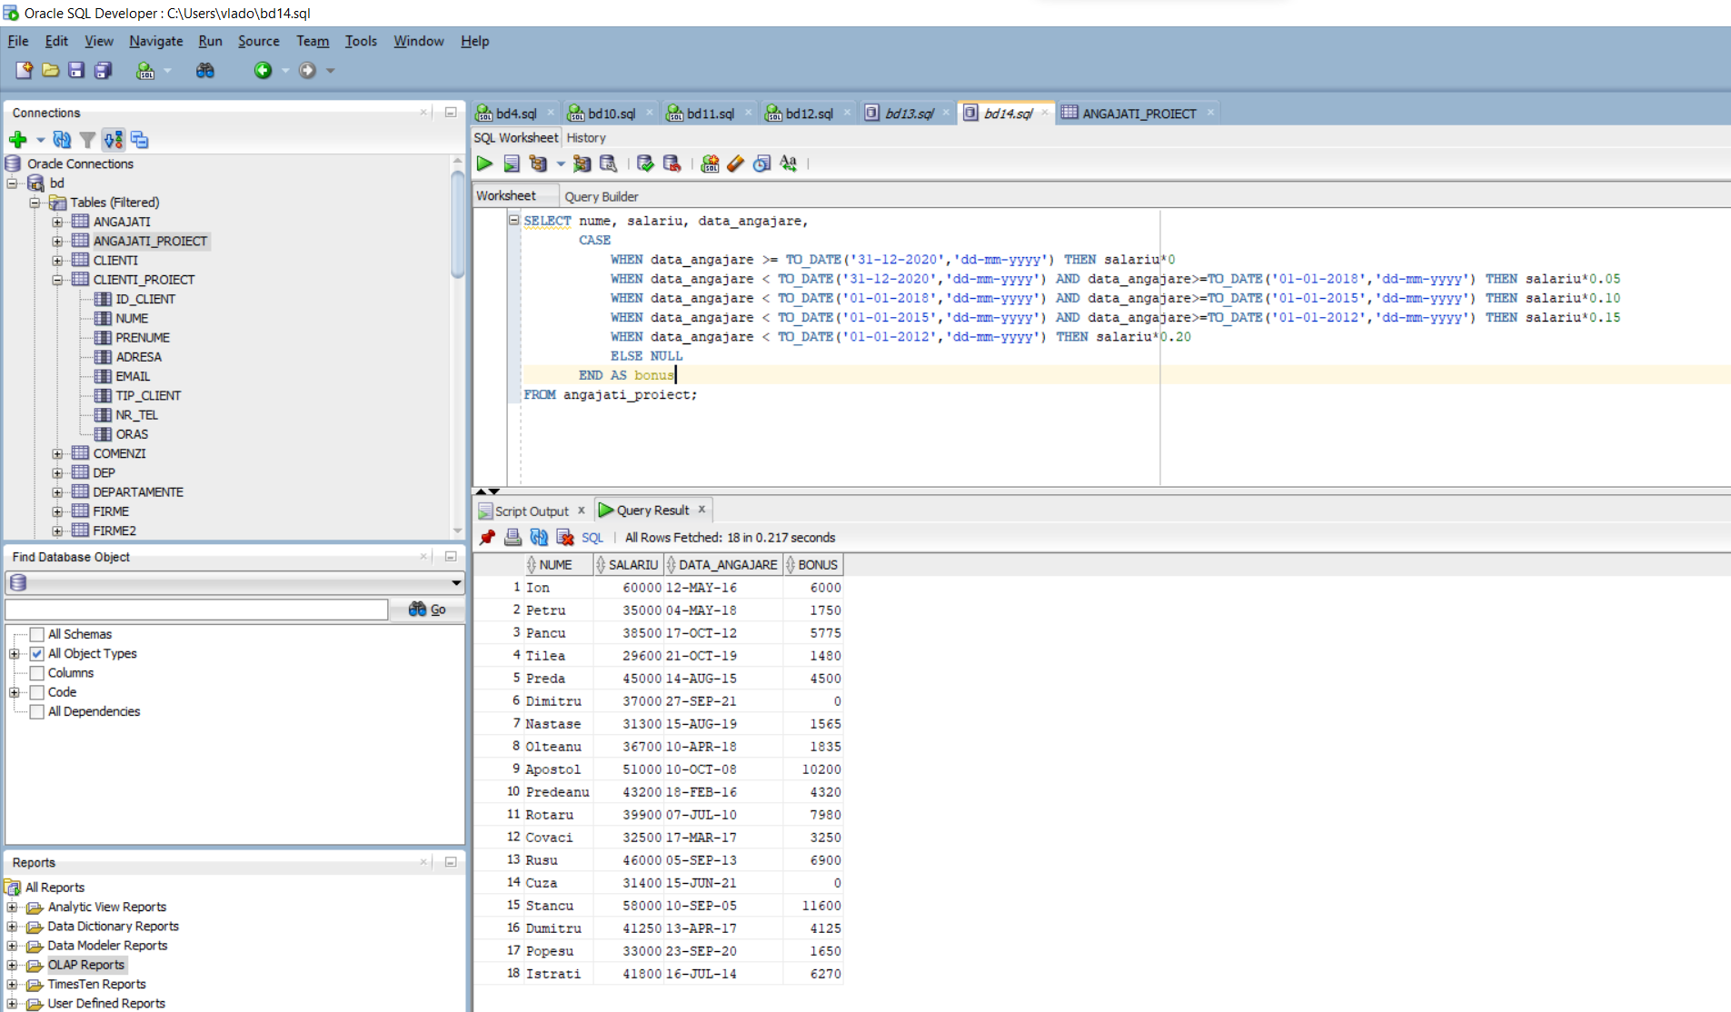

9.7) Să se afișeze id-ul angajaților, numele, data angajării, numărul de luni lucrate precum și orașul în care au lucrat:

SELECT a.id_angajat,a.nume,a.data_angajare,ROUND(MONTHS_BETWEEN(SYSDATE,a.data_angajare)) AS luni_lucrate,m.oras

FROM angajati_proiect a,magazine_proiect m

WHERE a.id_magazin = m.id_magazin;

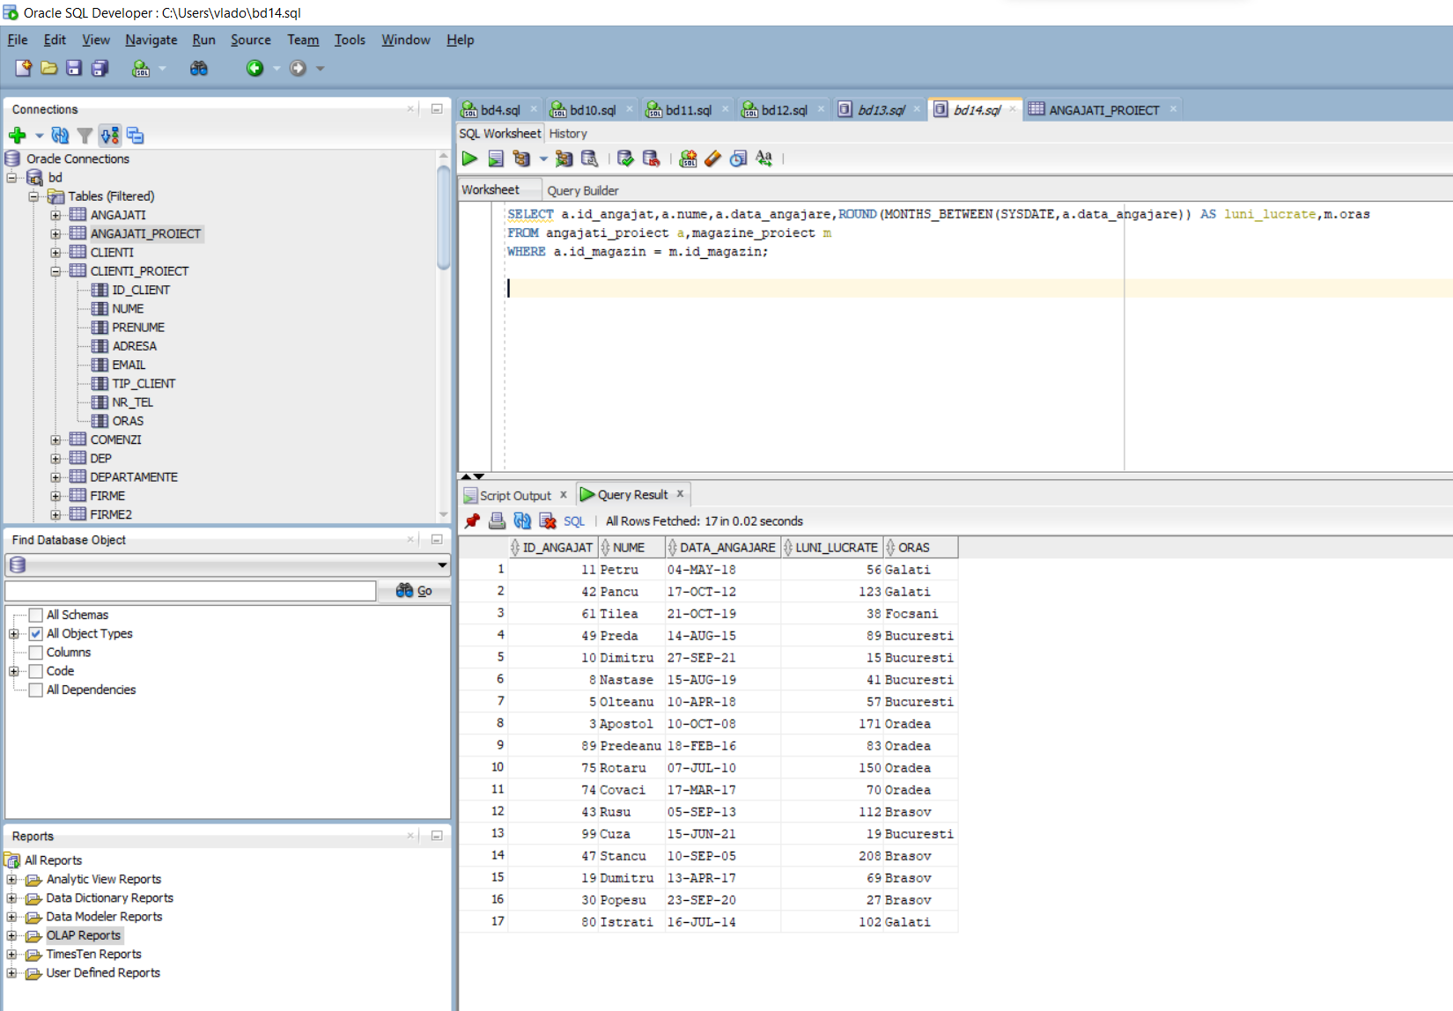

9.8) Să se afișeze numele, data vânzării, totalul vânzărilor cu valori între 2500 și 10000 u.m al produselor. Să se ordoneze după id_produs:

SELECT p.nume,TO_CHAR(v.data_vanzare,'Mon DD, YYYY') AS DATA,(SUM(v.pret*v.cantitate)) AS Cantitate

FROM vanzari_proiect v, produse_proiect p

WHERE p.id_produs = v.id_produs

GROUP BY p.id_produs,p.nume,v.data_vanzare

HAVING (SUM(V.pret*v.cantitate)) BETWEEN 2500 AND 10000

ORDER BY p.id_produs;

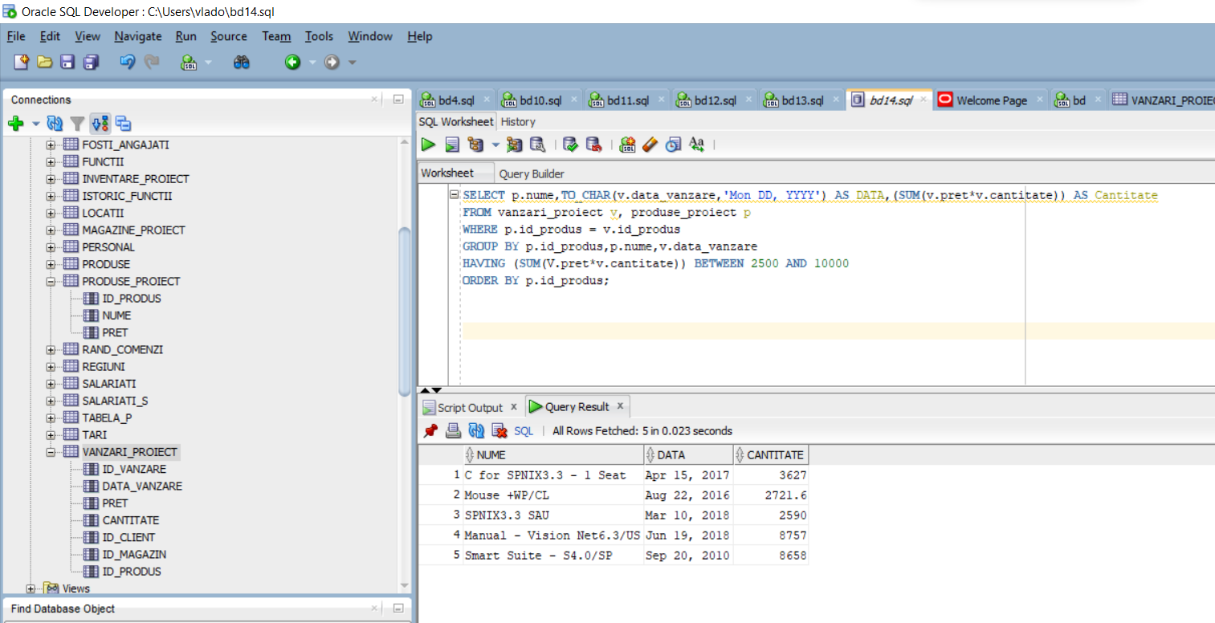

9.9) Să se afișeze magazinul, id-ul și numele produselor din stocul magazinelor (se elimină produsele care nu sunt în stocul niciunui magazin):

SELECT m.id_magazin,m.id_produs,p.nume

FROM produse_proiect p, inventare_proiect m

WHERE p.id_produs = m.id_produs(+)

AND m.id_magazin IS NOT NULL

ORDER BY m.id_magazin;

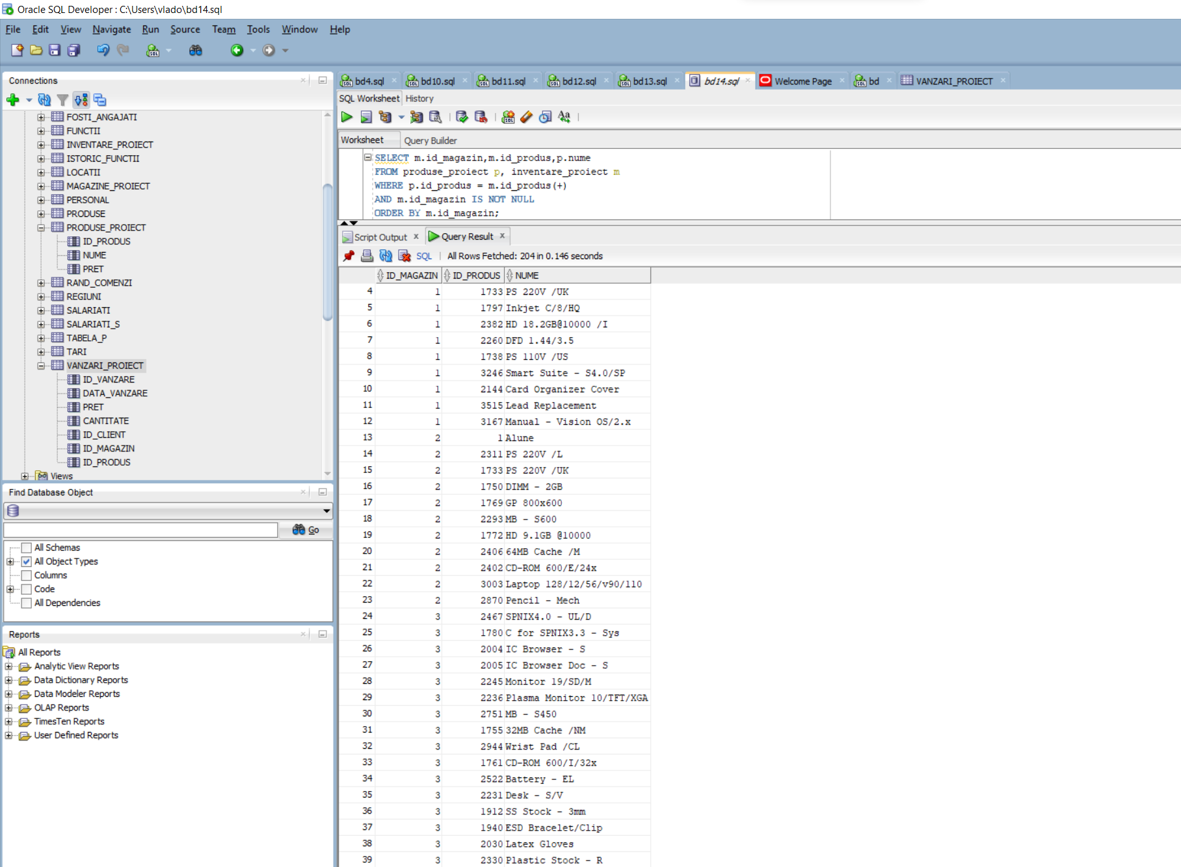

9.10) Să se afișeze id-ul, numele și salariul angajaților care au salariul mai mare decât toți angajații care lucrează la magazinul cu id-ul 4:

SELECT id_angajat,nume,salariu

FROM angajati_proiect

WHERE salariu > ALL(SELECT salariu FROM angajati_proiect WHERE id_magazin = 4)

ORDER BY id_magazin;

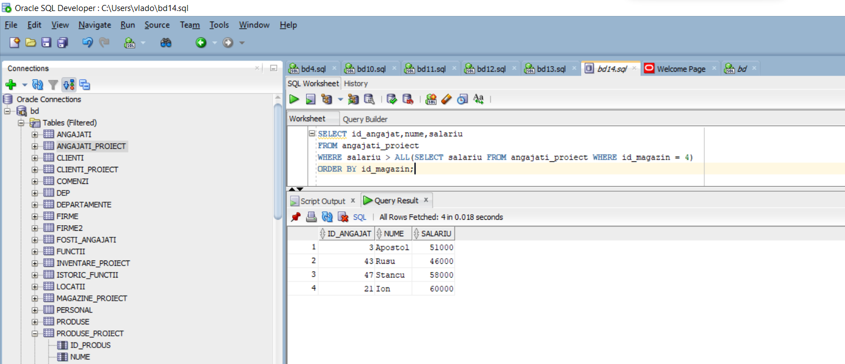

9.11) Să se afișeze orașul, numele și bonusul angajaților care lucrează într-un oraș care începe cu litera B. Dacă bonusul este null, se va afișa “Nu se aplică” în loc:

SELECT m.oras,a.nume,a.prenume,NVL(TO_CHAR(a.bonus), 'Nu se aplica') AS bonus

FROM magazine_proiect m, angajati_proiect a

WHERE m.id_magazin = a.id_magazin

AND UPPER(m.oras) LIKE 'B%'

ORDER BY m.id_magazin;

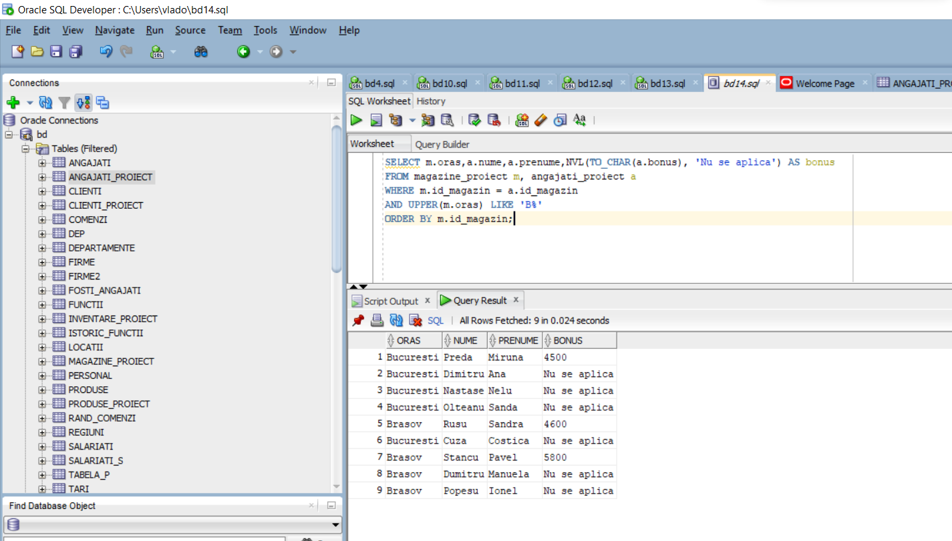

9.12) Să se afișeze id-ul,numele, salariul și bonusul angajaților, bonusul se calculează ca pondere din salariu astfel:

- Dacă angajatul lucrează la magazinul cu id = 1, atunci bonusul lui este 8% din salariu;

- Dacă angajatul lucrează la magazinul cu id = 2, atunci bonusul lui este 10% din salariu;

- Dacă angajatul lucrează la magazinul cu id = 5 , atunci bonusul lui este 12% din salariu;

- Dacă angajatul lucrează la magazinul cu id = 7, atunci bonusul lui este 11% din salariu;

- Dacă angajatul lucrează la magazinul cu id = 10, atunci bonusul lui este 9% din salariu;

- Dacă angajatul lucrează la magazinul cu id = 11, atunci bonusul lui este 3% din salariu;

- Dacă angajatul nu lucrează la niciunul dintre magazinele menționate mai sus, atunci bonusul său este 15% din salariu;

SELECT id_angajat,nume,salariu,

DECODE(id_magazin,1,salariu*0.08,2,salariu*0.1,5,salariu*0.12,7,salariu*0.11,10,salariu*0.09,11,salariu*0.03,salariu*0.15) bonus

FROM angajati_proiect;

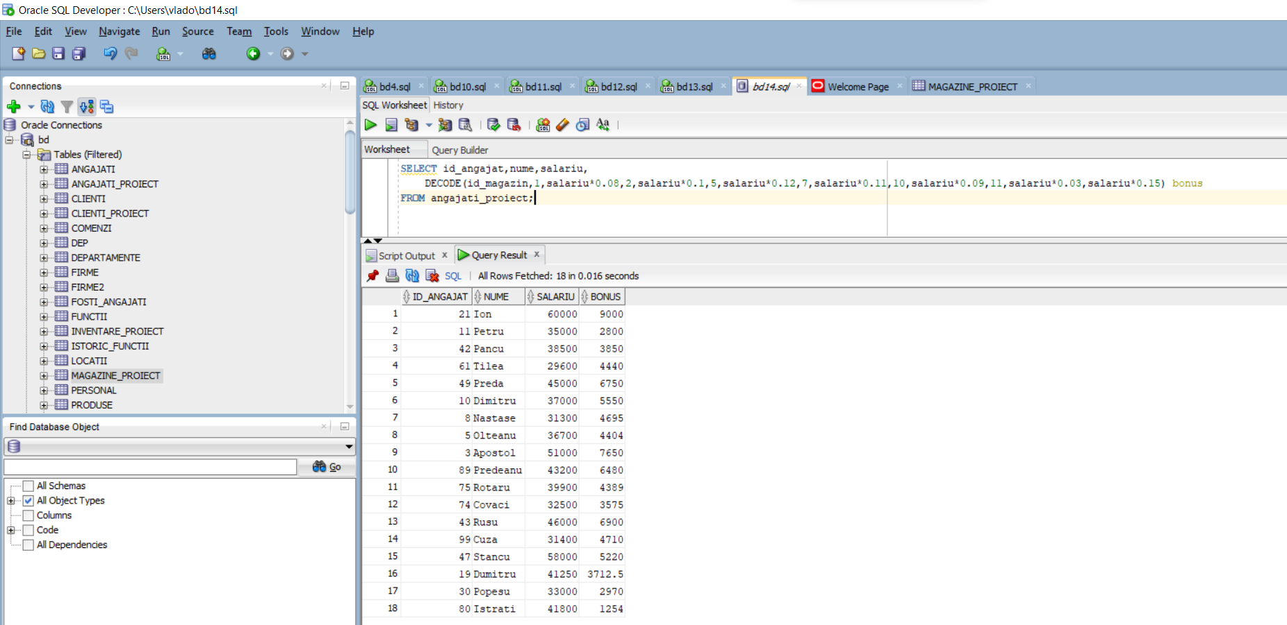

9.13) Să se afișeze cantitatea minmă, respectiv cantitatea maximă a unui produs din fiecare magazin:

SELECT id_magazin, MAX(cantitate) AS Cantitate_maxima,MIN(cantitate) AS Cantitate_minima

FROM inventare_proiect

GROUP BY id_magazin

ORDER BY id_magazin;

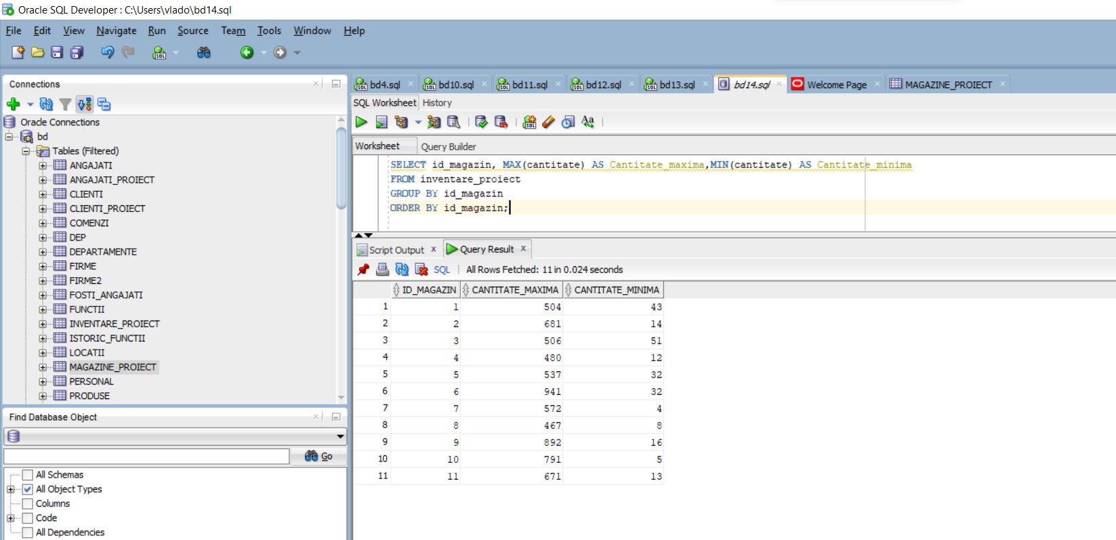

9.14) Să se afișeze id-ul vânzării, id-ul magazinului și media valorii unei vânzări, pentru vânzările cu o valoare de peste 2000 u.m. Rezultatele să se ordoneze descrescător după id-ul magazinului:

SELECT id_vanzare,id_magazin,AVG(pret*cantitate) AS Valoare_vanzare_medie

FROM vanzari_proiect

GROUP BY id_magazin,id_vanzare

HAVING (SUM(pret*cantitate)>2000)

ORDER BY id_magazin DESC;

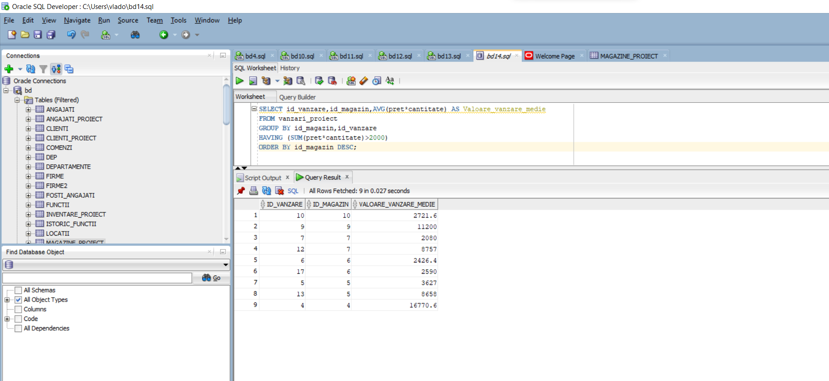

9.15) Să se selecteze id-ul, numele și tipul clienților cu id între 2 și 11, dar fără clienții care sunt persoane fizice (PF):

SELECT id_client,nume,prenume,tip_client

FROM clienti_proiect

WHERE id_client BETWEEN 2 AND 11

MINUS

SELECT id_client,nume,prenume,tip_client

FROM clienti_proiect

WHERE UPPER(SUBSTR(tip_client,1,2)) LIKE'PF'

ORDER BY id_client;

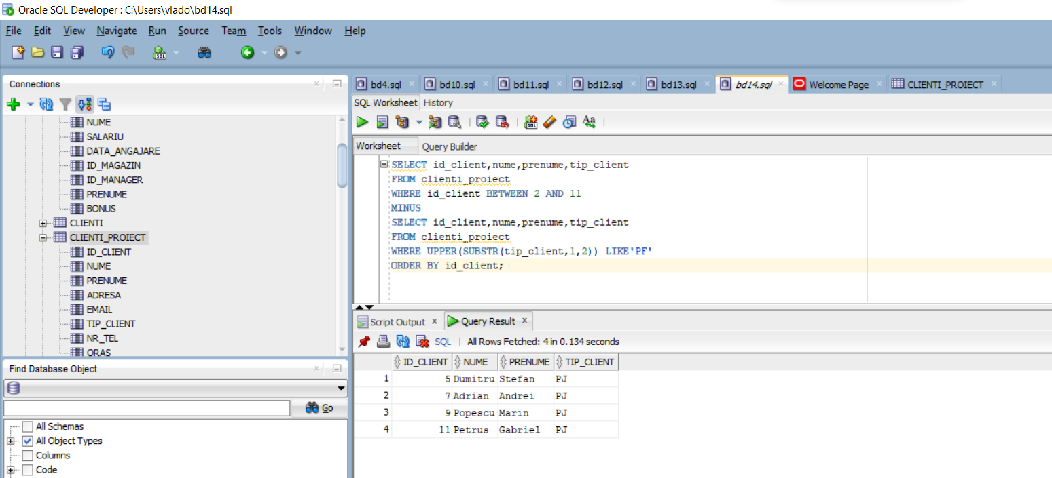

9.16) Să se selecteze produsele care s-au vândut într-un magazin și care se aflau pe stocul magazinului respectiv:

SELECT i.id_magazin,i.id_produs

FROM inventare_proiect i

WHERE i.id_magazin IS NOT NULL

AND i.id_produs IS NOT NULL

INTERSECT

SELECT v.id_magazin,v.id_produs

FROM vanzari_proiect v

WHERE v.id_magazin IS NOT NULL

AND v.id_produs IS NOT NULL;

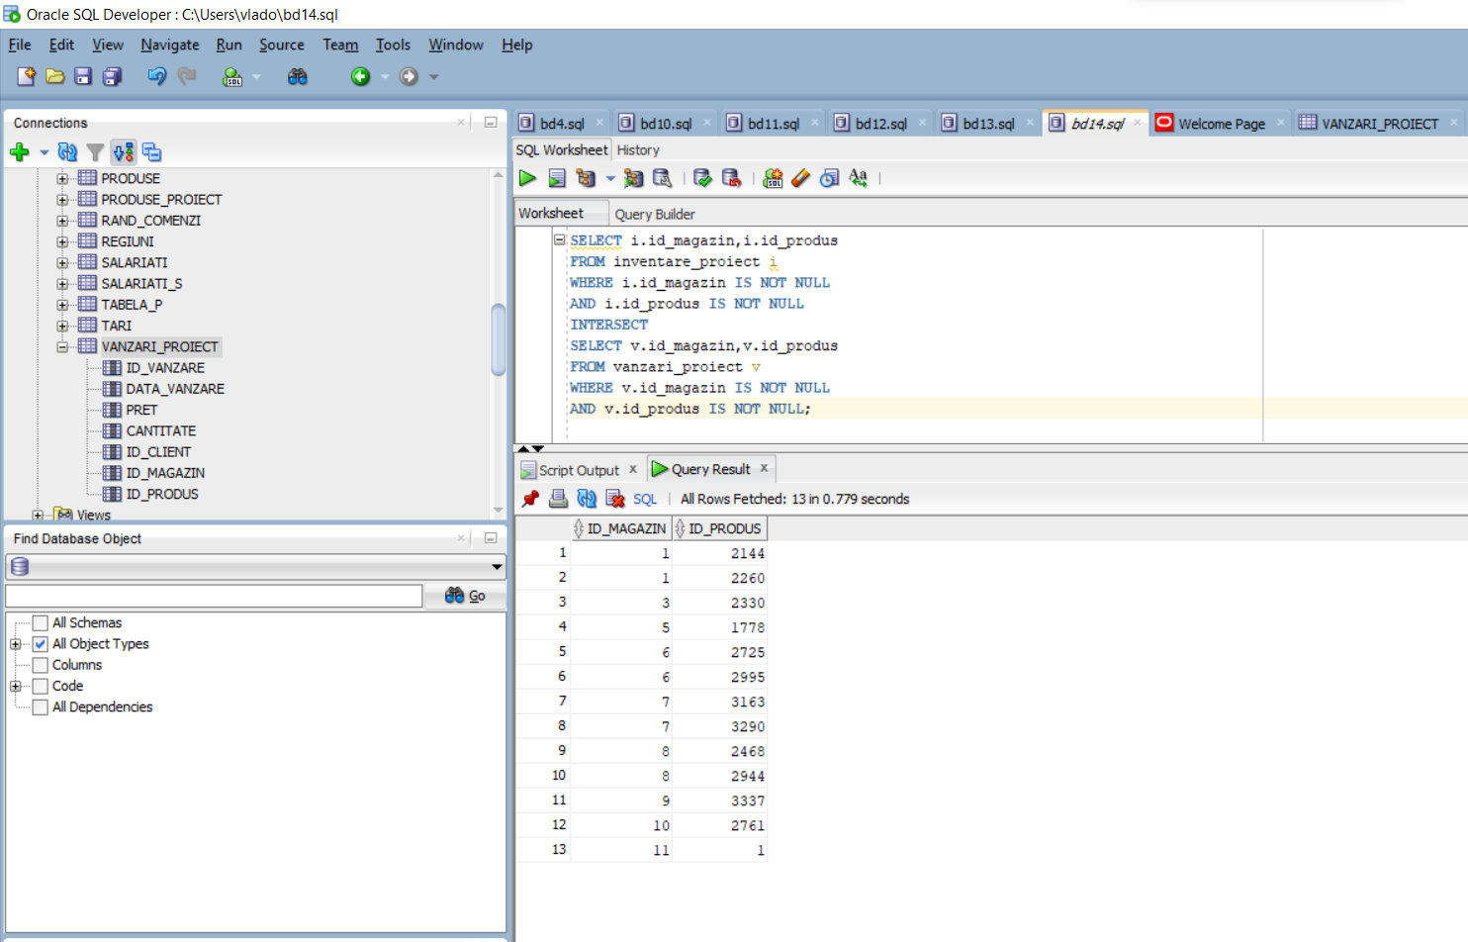

9.17) Să se afișeze toate vânzărilor ale produselor cu id impar efectuate către persoane fizice(PF) și toate vânzările ale produselor cu id par efectuate către persoane juridice(PJ):

SELECT c.id_client, c.nume,c.tip_client,v.id_vanzare,v.data_vanzare,v.id_produs

FROM clienti_proiect c, vanzari_proiect v

WHERE c.id_client = v.id_client

AND MOD(TO_NUMBER(v.id_produs),2)=1

AND UPPER(c.tip_client) LIKE'PF'

UNION

SELECT c.id_client, c.nume,c.tip_client,v.id_vanzare,v.data_vanzare,v.id_produs

FROM clienti_proiect c, vanzari_proiect v

WHERE c.id_client = v.id_client

AND MOD(TO_NUMBER(v.id_produs),2)=0

AND UPPER(c.tip_client) LIKE'PJ';

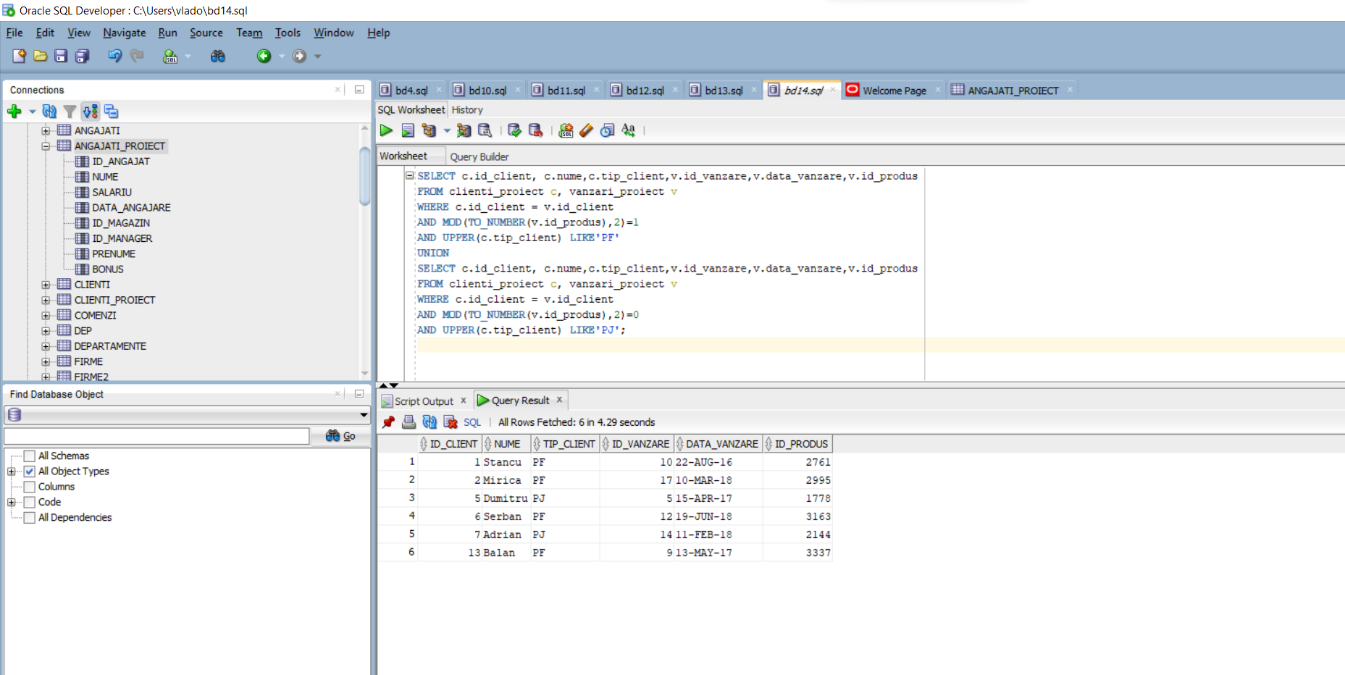

9.18) Să se selecteze numele, salariul, data angajării și săptămânile lucrate ale angajațiilor

al căror salariu este mai mare decât toate salariile celor care lucrează în magazinele cu id-ul 2,5 sau 7:

SELECT id_angajat,nume,prenume,salariu,TO_CHAR(data_angajare,'Mon DD, YYYY') AS Data_angajare, ROUND((SYSDATE-data_angajare)/7) AS saptamani_ca_angajat

FROM angajati_proiect

WHERE salariu>ALL(SELECT salariu FROM angajati_proiect WHERE id_magazin IN (2,5,7));

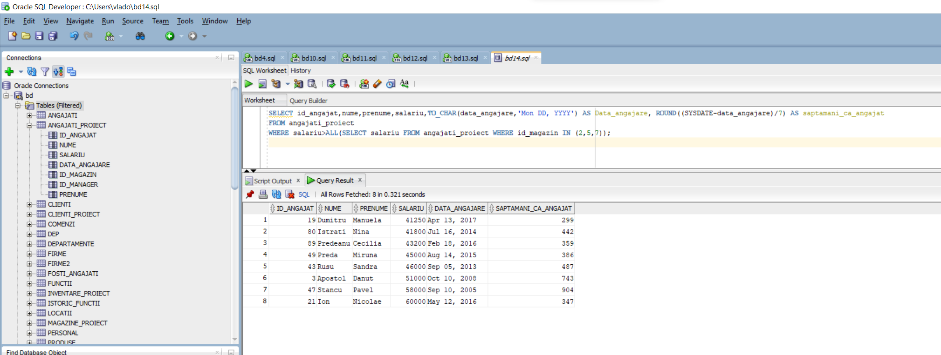

9.19) Să se selecteze media salariului și numărul angajaților, să se grupeze după id-ul magazinului:

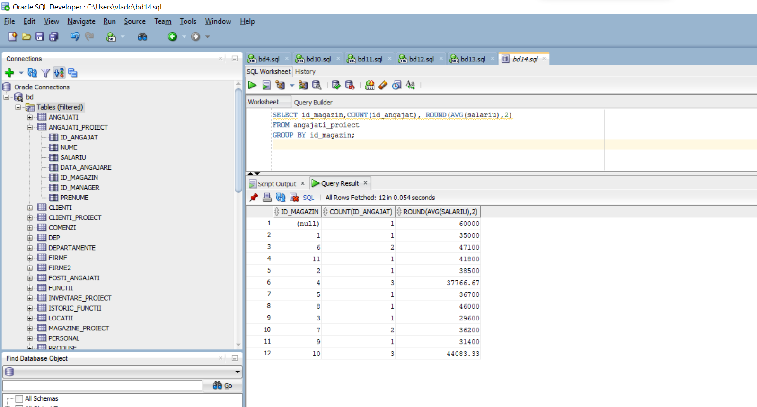

9.20) Să se selecteze toți subordonații angajatului cu id = 21 care lucrează în magazine cu id-ul impar:

SELECT id_angajat,nume,LEVEL-1 AS Nivel_ierarhic

FROM angajati_proiect

WHERE MOD(id_magazin,2) = 0

START WITH id_angajat = 21

CONNECT BY PRIOR id_angajat = id_manager

ORDER BY id_magazin;

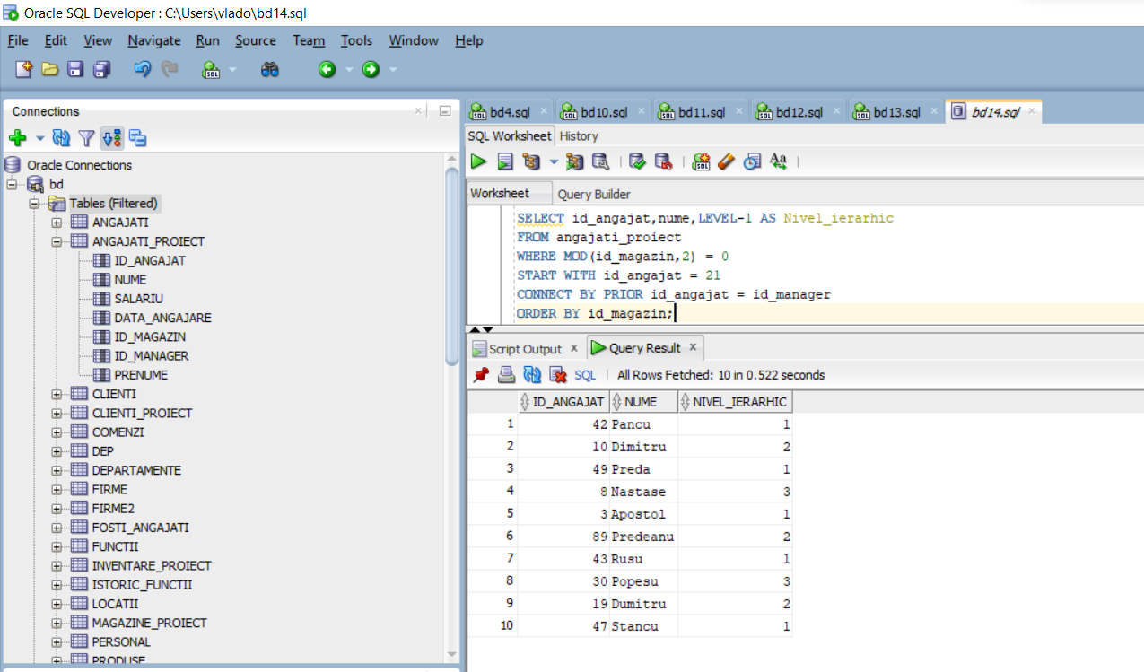

**10. Gestiunea altor obiecte ale bazei de date: vederi, indecși, sinonime, secvențe:**

10.1) Să se creeze o vedere pe baza tabelului produse_proiect care să conțină toate produsele al căror id începe cu 1:

CREATE VIEW produse_proiect_1xxx

AS SELECT * FROM produse_proiect

WHERE TO_CHAR(id_produs) LIKE'1%';

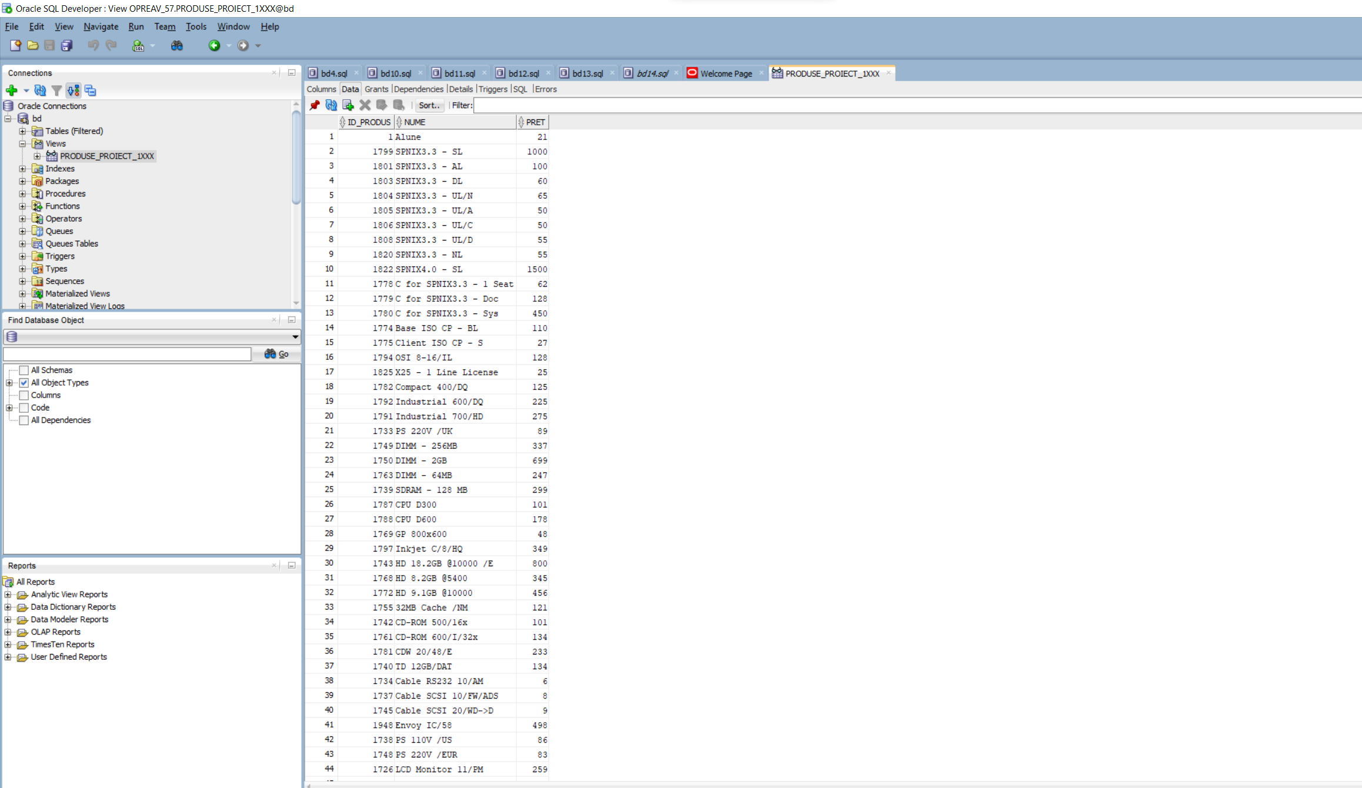

10.2) Să se creeze o vedere pe baza tabelului inventare_proiect care să conțină toate produsele al căror id începe cu 1 și care se află în inventarul magazinelor cu id-ul de la 1 la 5:

CREATE VIEW inventare_produse_1xxx_mag_1_5

AS SELECT * FROM inventare_proiect

WHERE TO_CHAR(id_produs) LIKE'1%' AND id_magazin BETWEEN 1 AND 5;

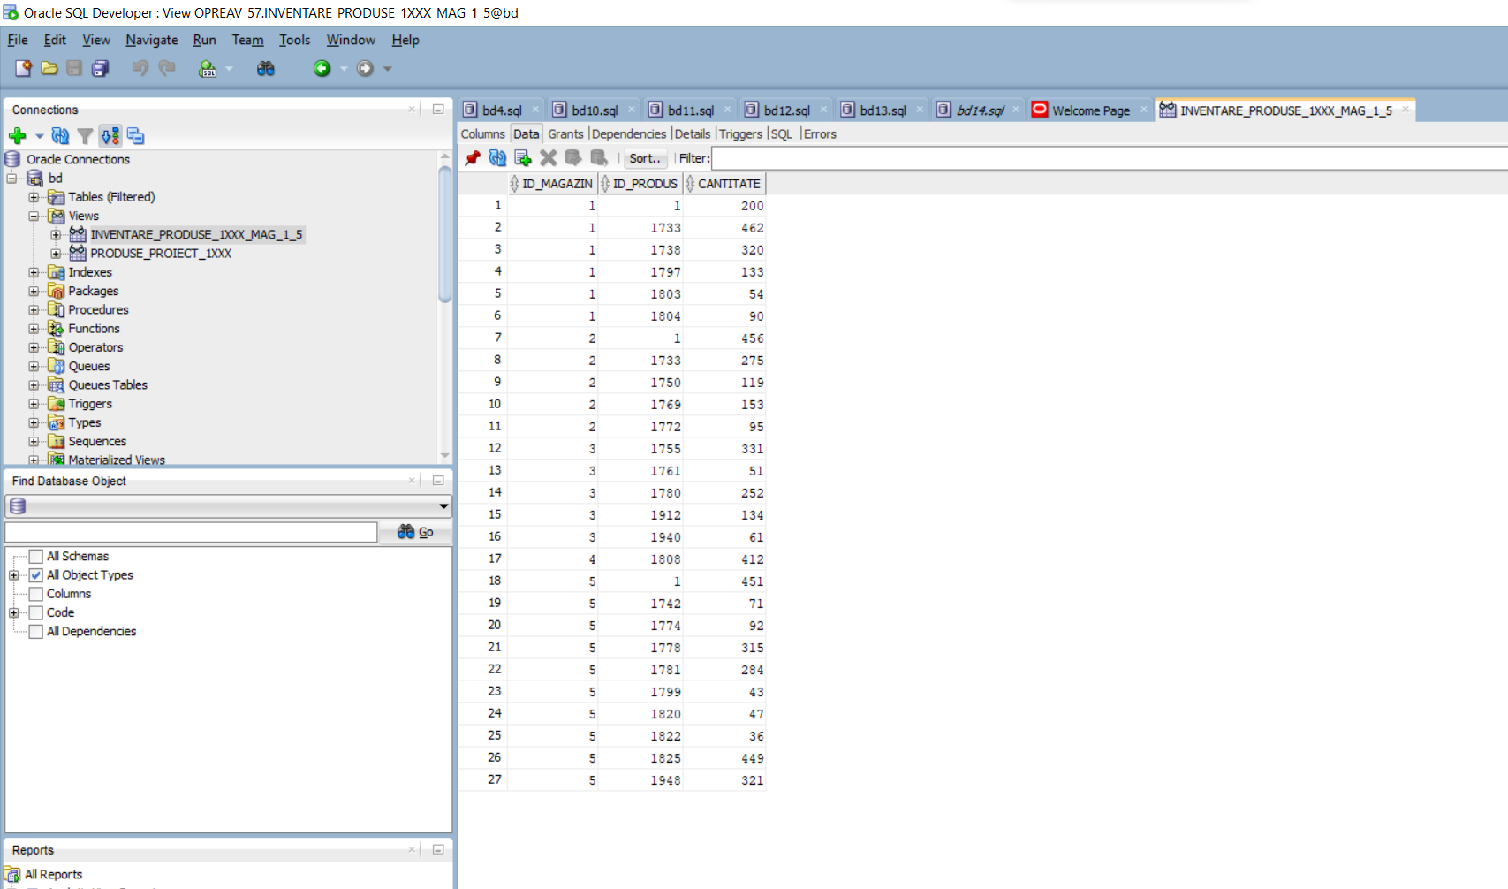

10.3) Să se crească prețul produselor cu id-ul care începe cu 1 și care au denumirea sub forma “_IMM%” folosind funcția SUBSTR:

UPDATE produse_proiect_1xxx

SET pret = pret*1.10

WHERE UPPER(SUBSTR(nume,2,3)) LIKE'IMM';

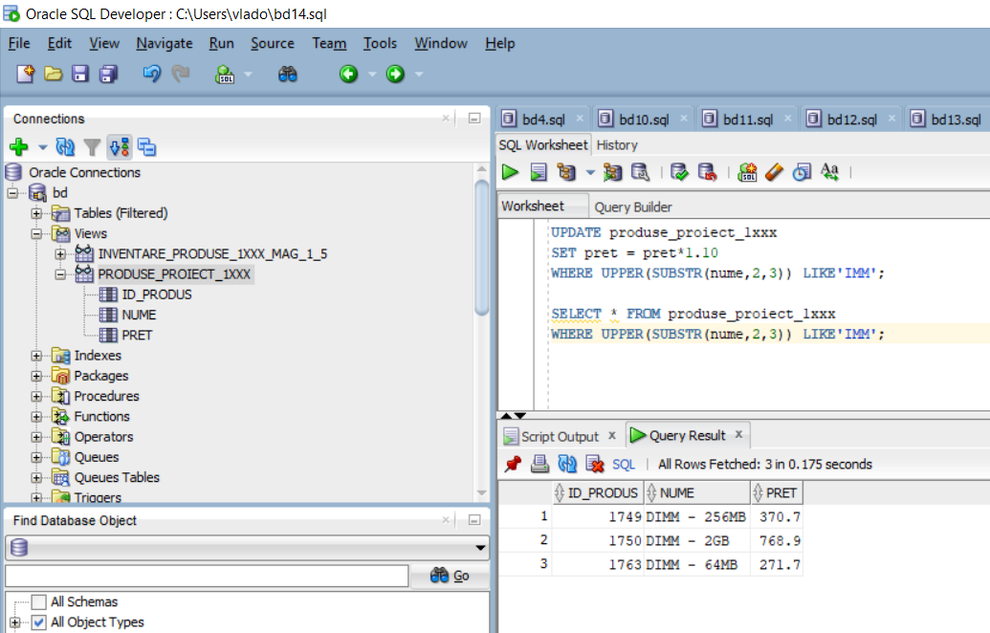

10.4) Redenumește una dintre vederile create:

RENAME produse_proiect_1xxx TO v_produse_proiect_1xxx;

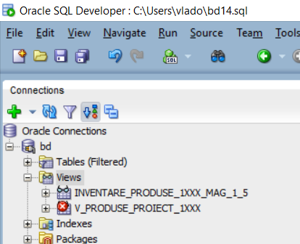

10.5) Să se actualizeze tabela virtuală cu ajutorul unui declanșator:

CREATE OR REPLACE TRIGGER t_produse_pr_1xxx

INSTEAD OF UPDATE on v_produse_proiect_1xxx

BEGIN

UPDATE produse_proiect SET pret = pret *1.1;

END;

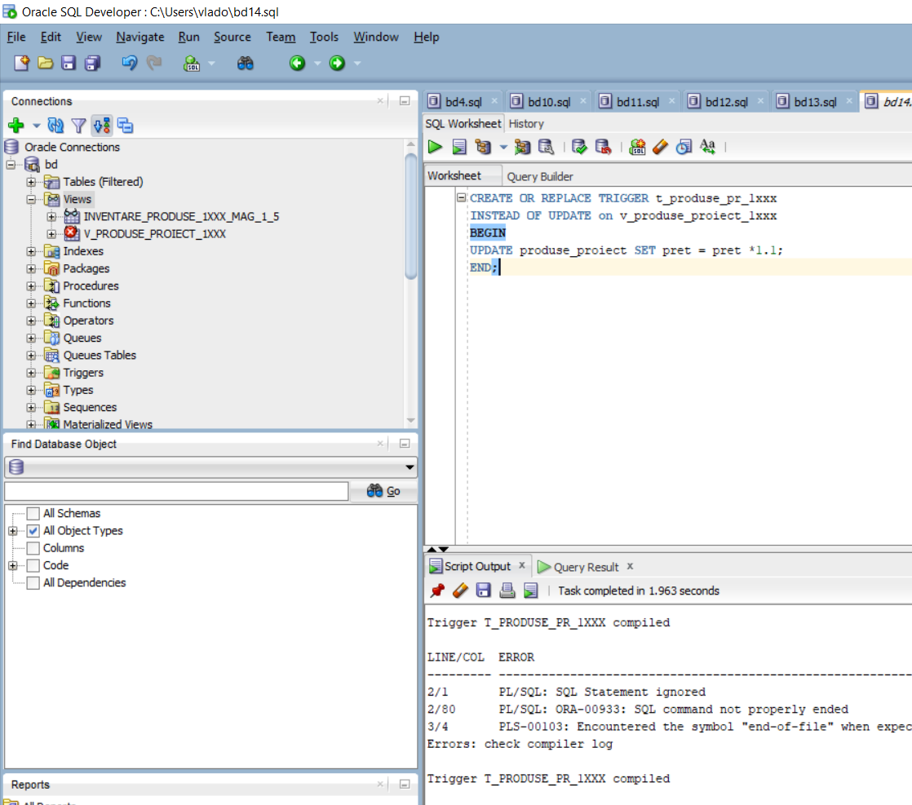

10.6) Înlocuiți una dintre vederile create cu o vedere READ ONLY:

CREATE OR REPLACE VIEW v_produse_proiect_1xxx

AS SELECT * FROM produse_proiect

WHERE TO_CHAR(id_produs) LIKE '1%'

WITH READ ONLY;

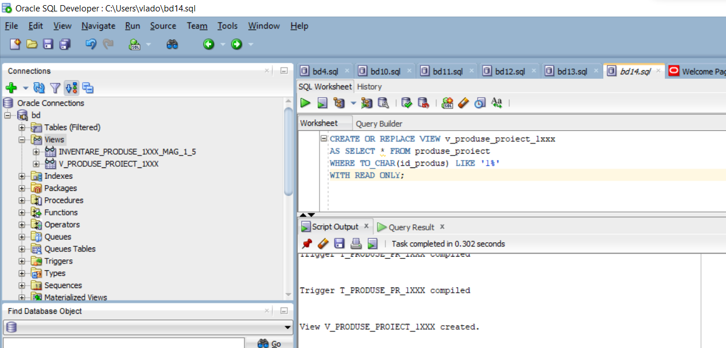

10.7) Ștergeți vederile create:

DROP VIEW v_produse_proiect_1xxx;

DROP VIEW inventare_produse_1xxx_mag_1_5;

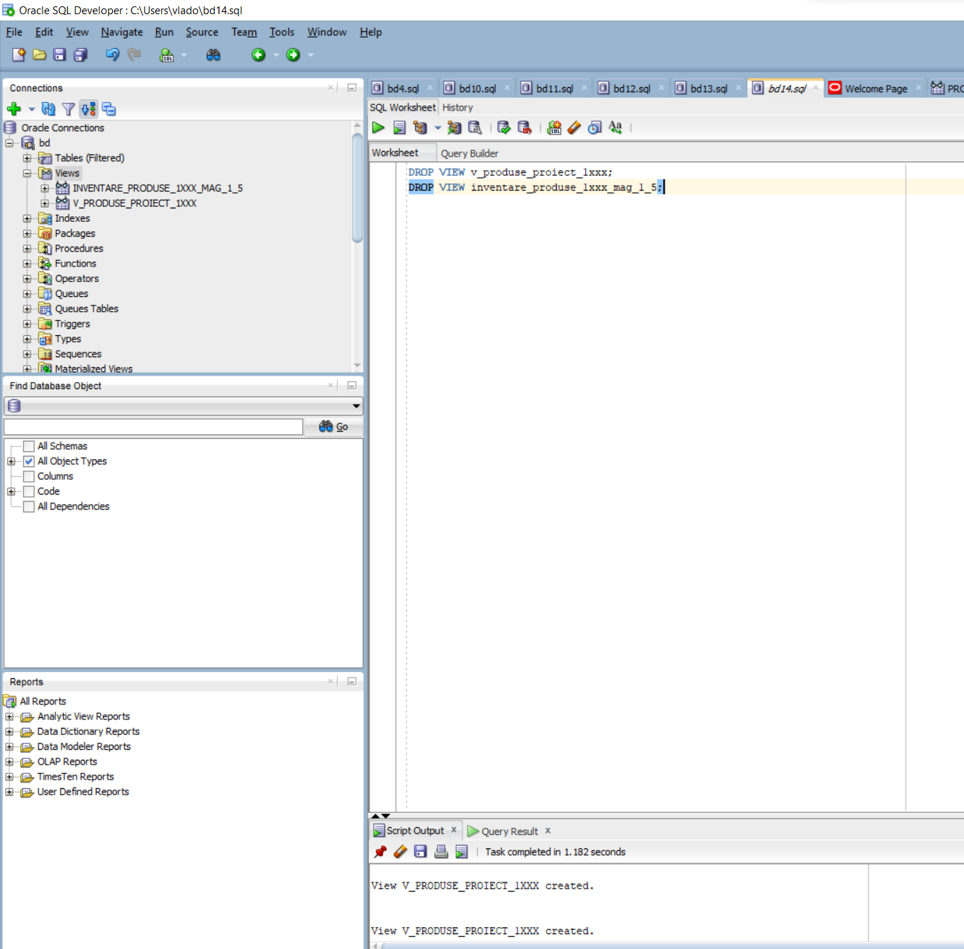

10.8) Să se creeze un index pe tabela produse_proiect pe coloana nume:

CREATE INDEX idx_nume_prod ON produse_proiect(nume);

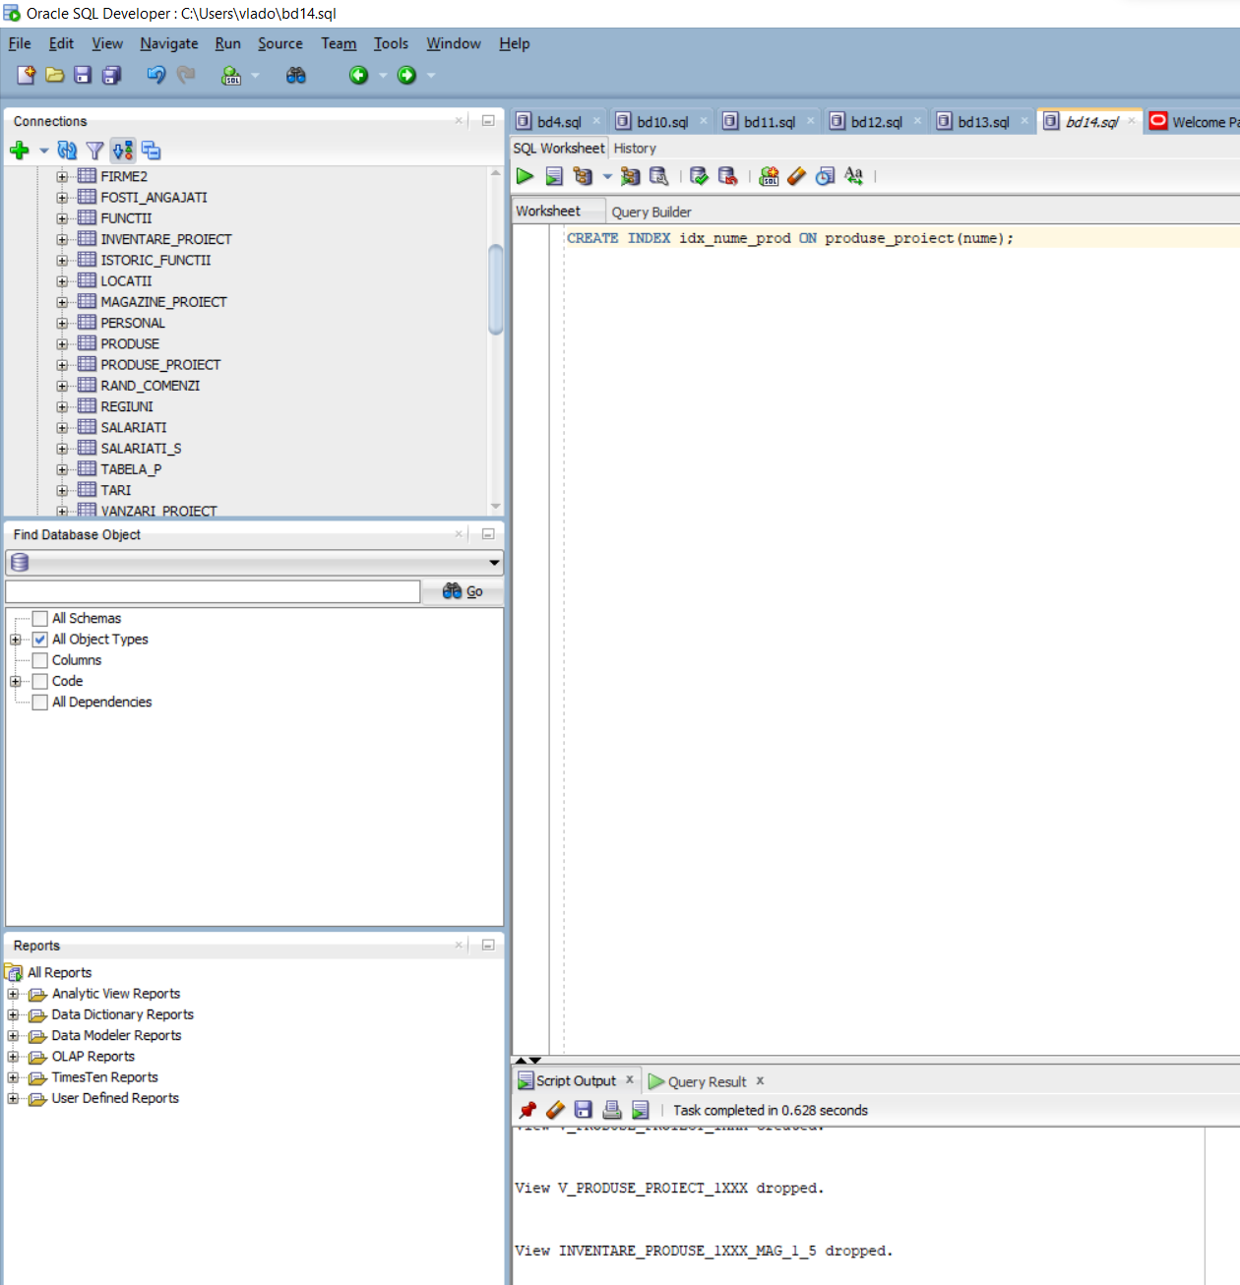

10.9) Să se șteargă indexul creat:

DROP INDEX idx_nume_prod;

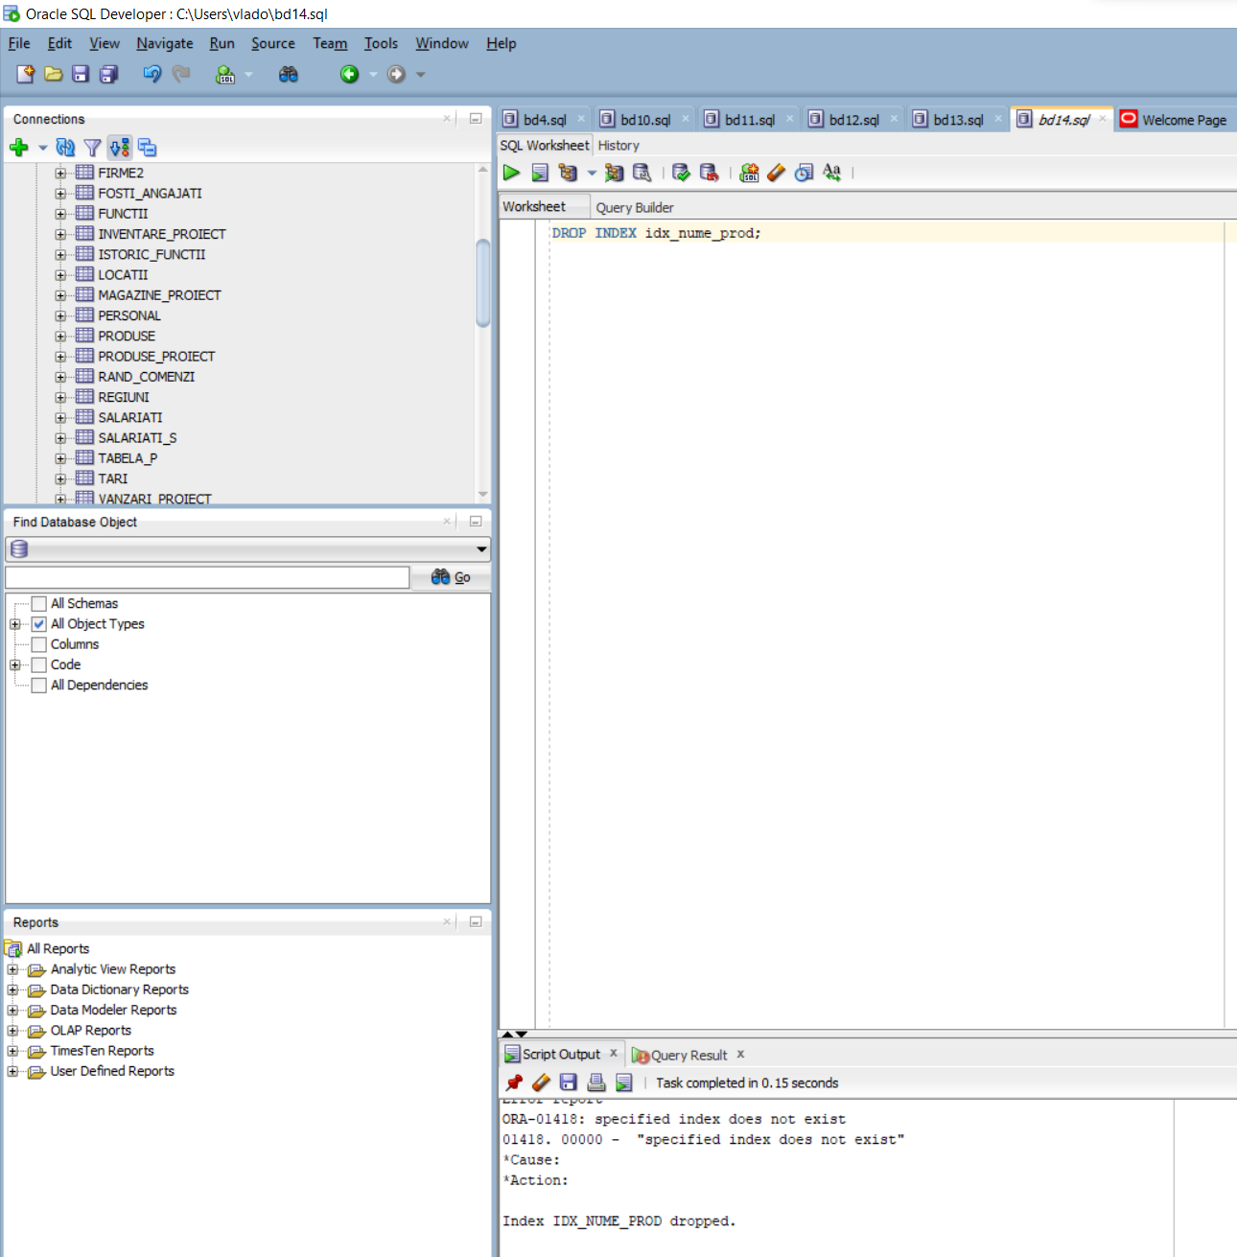

10.10) Să se creeze o secvență pentru asigurarea unicității cheii primare din tabela clienți_proiect:

CREATE SEQUENCE seq_id_client

START WITH 15 INCREMENT BY 1

MAXVALUE 2000 NOCYCLE;

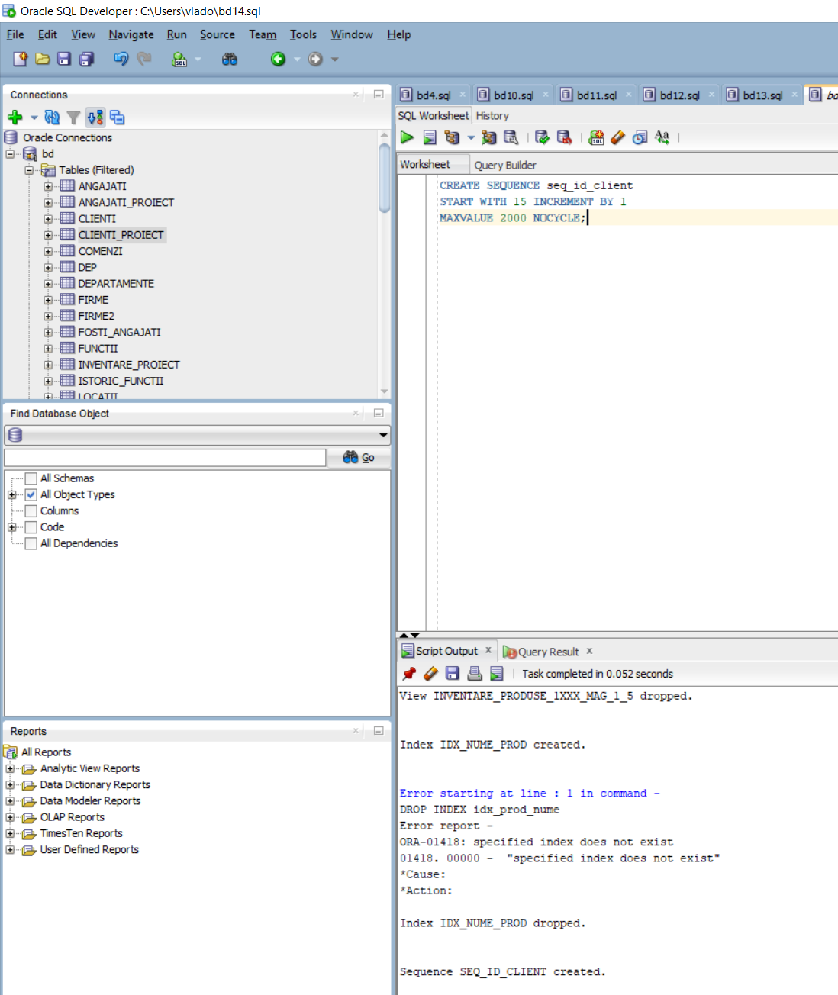

10.11) Să se afișeze valoarea curentă a secvenței :

INSERT INTO clienti_proiect VALUES(seq_id_client.nextval,'Grigore','Tudor','Str. Fericirii Nr 421','tudor.grigore66@yahoo.com','PF','0745227584','Galati');

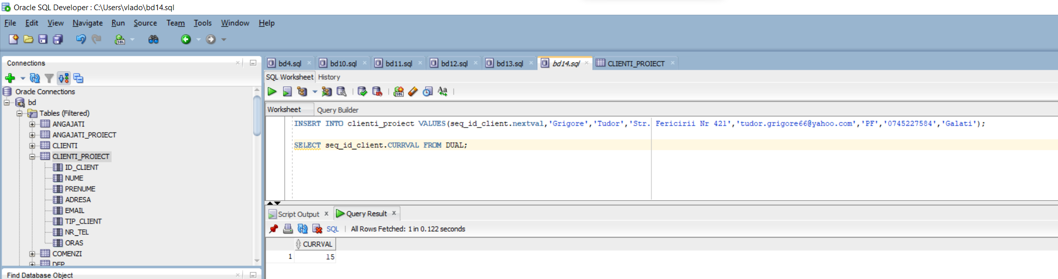

10.12) Să se modifice pasul de incrementare şi valoarea maximă pentru secvenţa definită anterior:

ALTER SEQUENCE seq_id_client INCREMENT BY 2;

ALTER SEQUENCE seq_id_client MAXVALUE 3000;

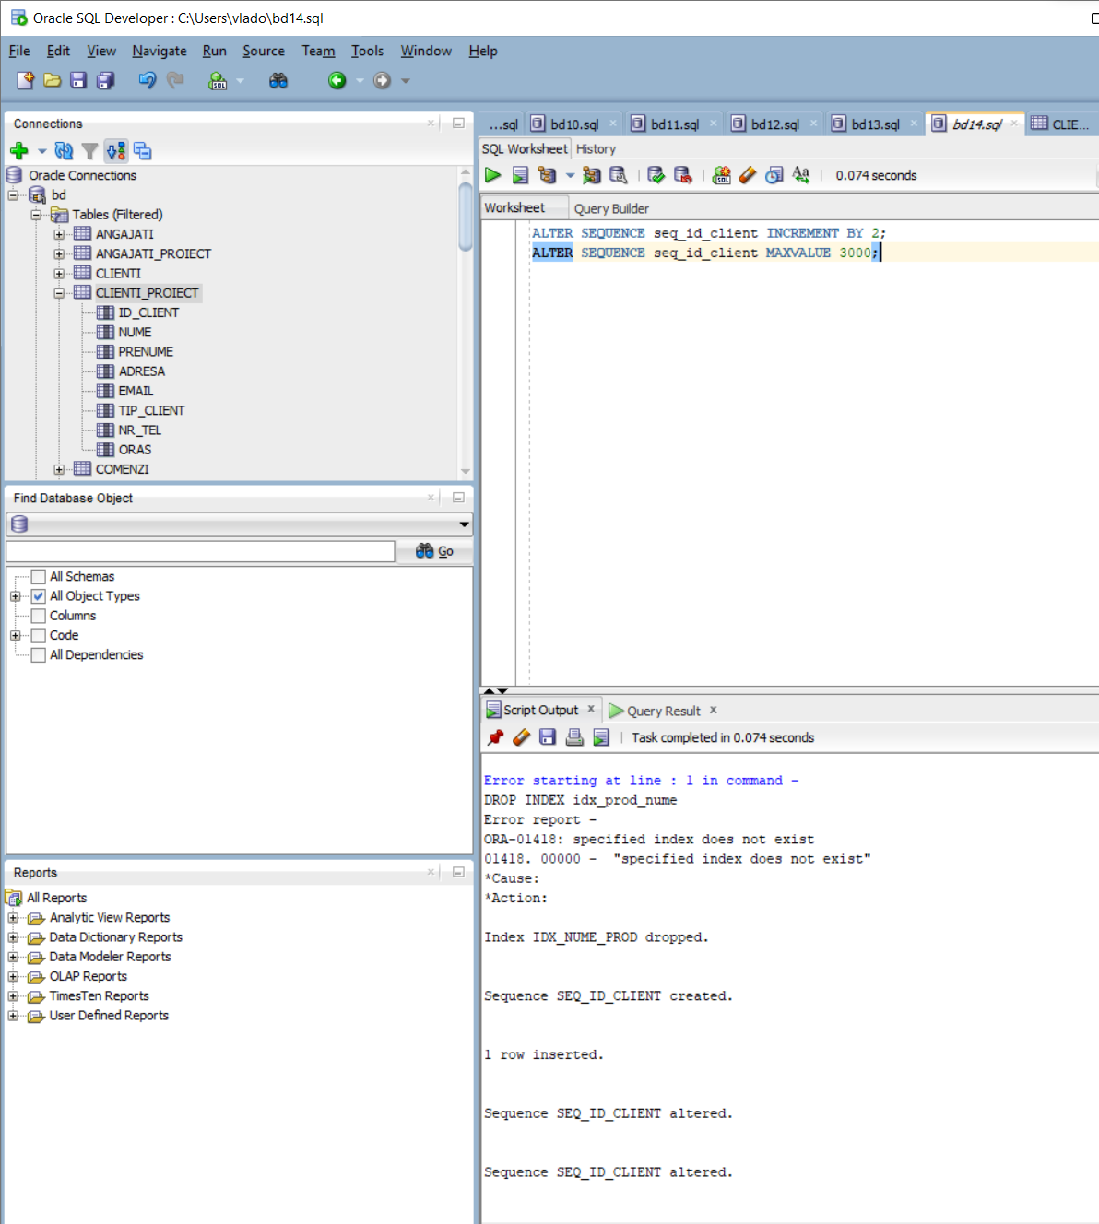

10.13) Să se șteargă secvența:

DROP SEQUENCE seq_id_client;

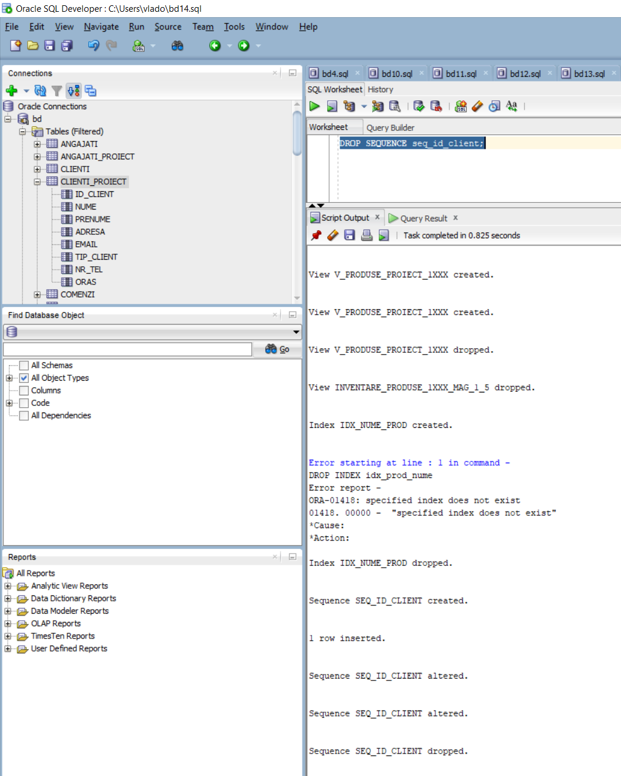

10.14) Să se creeze un sinonim pentru tabela angajați_proiect și să se testeze funcționalitatea acestuia:

CREATE SYNONYM a FOR angajati_proiect;

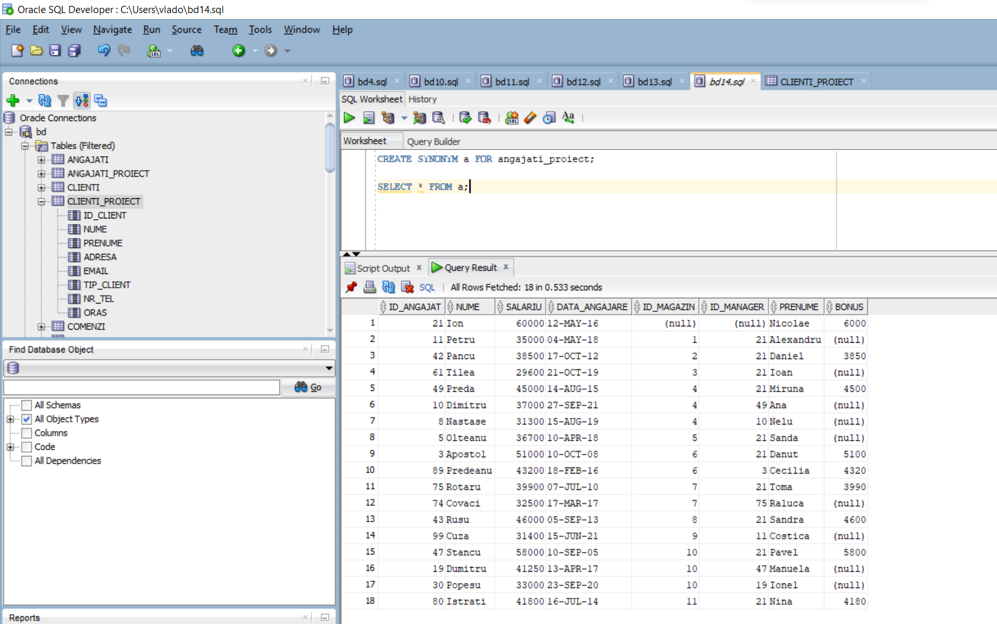

10.15) Să se șteargă sinonimul creat anterior:

DROP SYNONYM a;

